**IN AJUTOR PENTRU EVALUAREA 2 ,**

**AICI REAMINTIM DESPRE INCEPUTUL PROCESULUI CU DESIGNUL APLICATIEI**

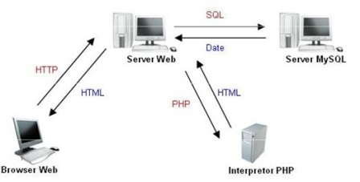

**INTEROGARI IMBRICATE / ВЛОЖЕННЫЕ ПОДЗАПРОСЫ INTEROGARI ASOCIERI - JOIN / ОБЪЕДИНЕНИЯ (JOIN)**

#### 

#### 

#### INTEROGARI IMBRICATE SIMPLE / ПРОСТЫЕ ВЛОЖЕННЫЕ ПОДЗАПРОСЫ

*Interogarile imbricate Simple* sunt folosite pentru a reprezenta un set de valori, care ar trebui examinate într-un **predicat IN**, care este ilustrat în următorul exemplu:

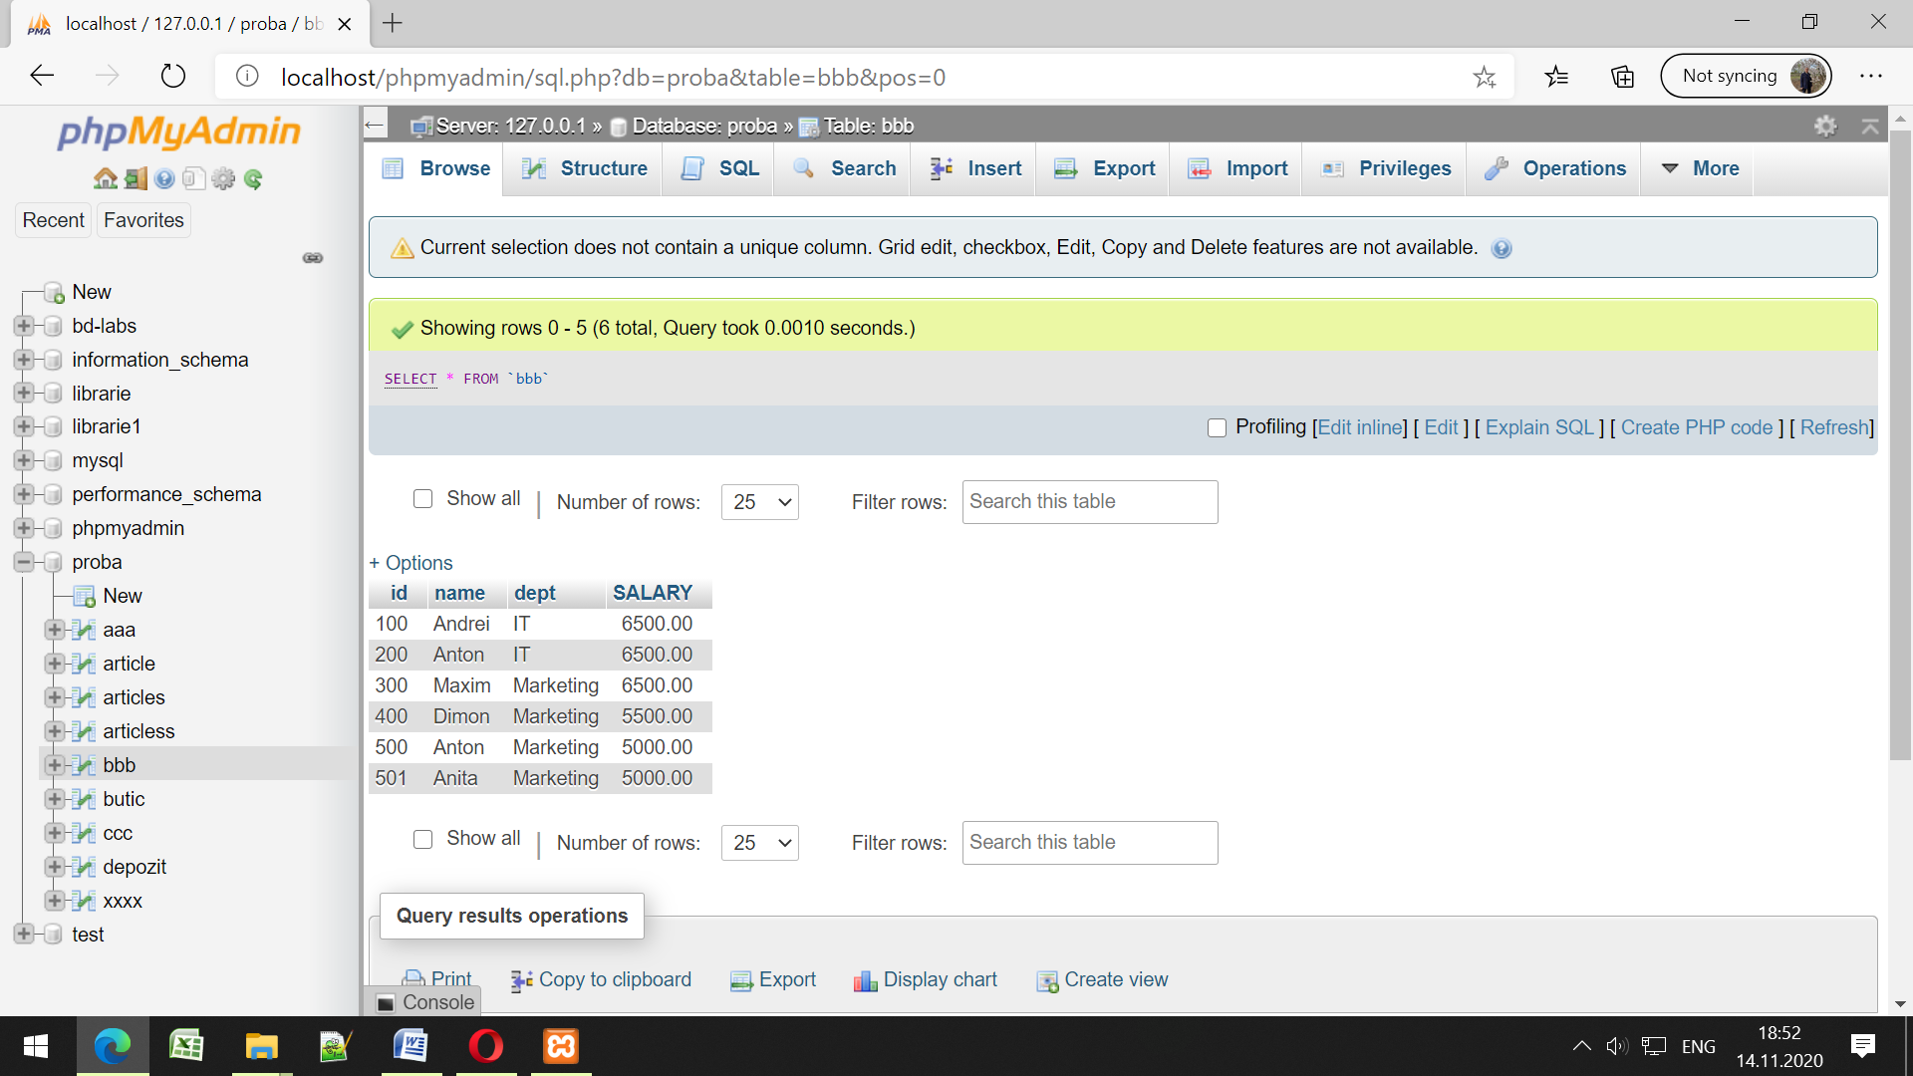

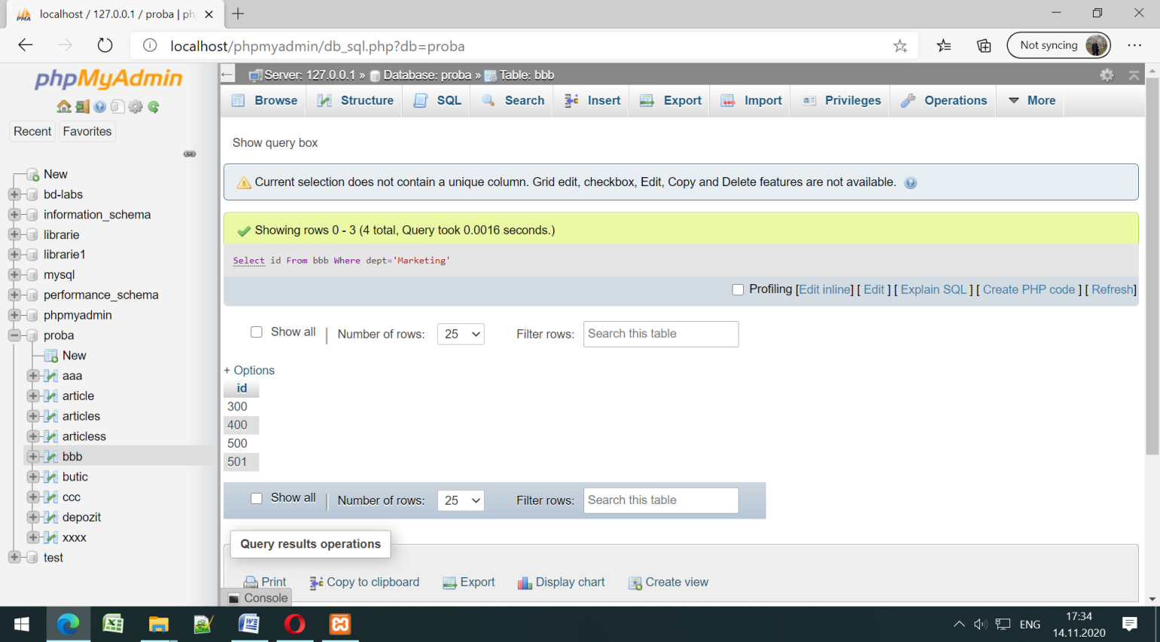

***Select id From bbb Where dept='Marketing'***

Iar interogarea ce urmează,

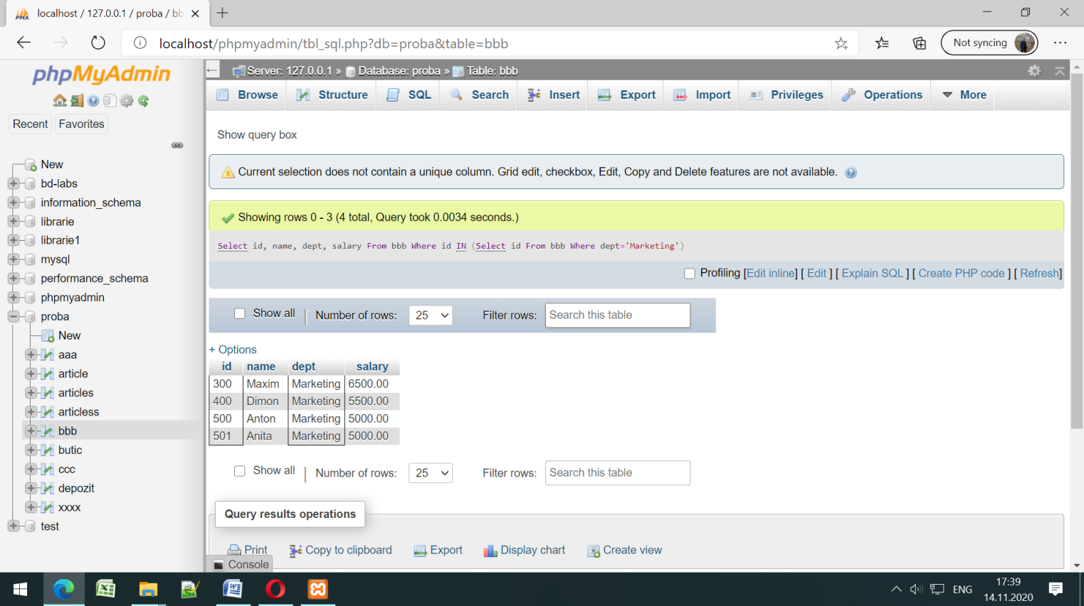

***Select id, name, dept, salary***

***From bbb***

***Where id IN (Select id From bbb Where dept='Marketing')***

Este echivalentă cu interogarea

***Select id, name, dept, salary***

***From bbb***

***Where id IN (300,400,500,501)***

Deci, atunci când SGBD-ul MySql procesează o cerere compusă/imbricată, **sistemul execută în primul rând subinterogarea imbricată**. Această interogare returnează un set de valori numerice **id,** ce corespunde **dept=’Marketing’**, care furnizează anume setul (**300,400,500,501**).

Iata si un alt exemplu de utilizare a unei interogari imbricate cu o **functie agregata avg(salary)**

***Select name, dept, avg(salary) AS salariu***

***From bbb***

***Where id IN (Select id From bbb Where dept='Marketing')***

***Group by dept***

O subinterogare cu mai multe niveluri de imbricare poate fi ilustrată cu același exemplu.

[*Select*](http://localhost/phpmyadmin/url.php?url=https://dev.mysql.com/doc/refman/5.5/en/select.html)*id, name, dept,*[*avg*](http://localhost/phpmyadmin/url.php?url=https://dev.mysql.com/doc/refman/5.5/en/group-by-functions.html#function_avg)*(salary) AS salariu*

*From bbb*

*Where id*[*IN*](http://localhost/phpmyadmin/url.php?url=https://dev.mysql.com/doc/refman/5.5/en/comparison-operators.html#function_in)

*(*[*Select*](http://localhost/phpmyadmin/url.php?url=https://dev.mysql.com/doc/refman/5.5/en/select.html)*id From bbb*

*Where dept*[*IN*](http://localhost/phpmyadmin/url.php?url=https://dev.mysql.com/doc/refman/5.5/en/comparison-operators.html#function_in)

*(*[*Select*](http://localhost/phpmyadmin/url.php?url=https://dev.mysql.com/doc/refman/5.5/en/select.html)*dept from bbb*

*Where Salary=6500))*

*group by dept*

*having(*[avg](http://localhost/phpmyadmin/url.php?url=https://dev.mysql.com/doc/refman/5.5/en/group-by-functions.html#function_avg)*(salary))>5500*

**iata si codul PHP, generat de PhpMyAdmin**

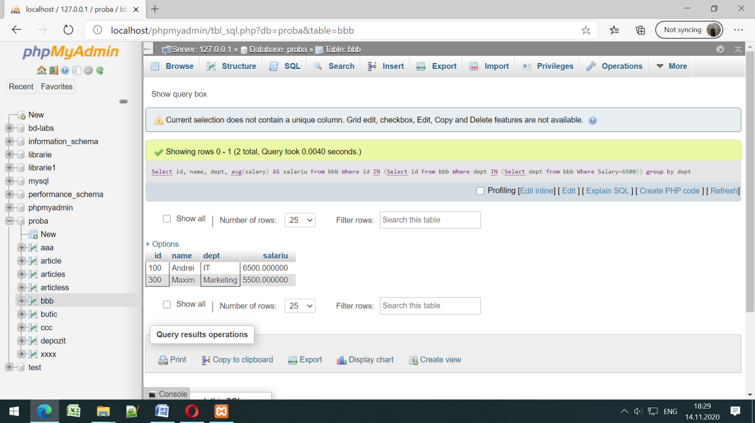$sql = "Select id, name, dept, avg(salary) AS salariu\n"  
    . "From bbb\n"  
    . "Where id IN \n"  
    . " (Select id From bbb \n"  
    . " Where dept IN\n"  
    . " (Select dept from bbb where Salary=6500))\n"  
    . "group by dept\n"  
    . "having(avg(salary))>5500";

**Iata rezultatul fara** **having(avg(salary))>5500**



**Să urmarim pe pasi. Initial relatia bbb are forma:**

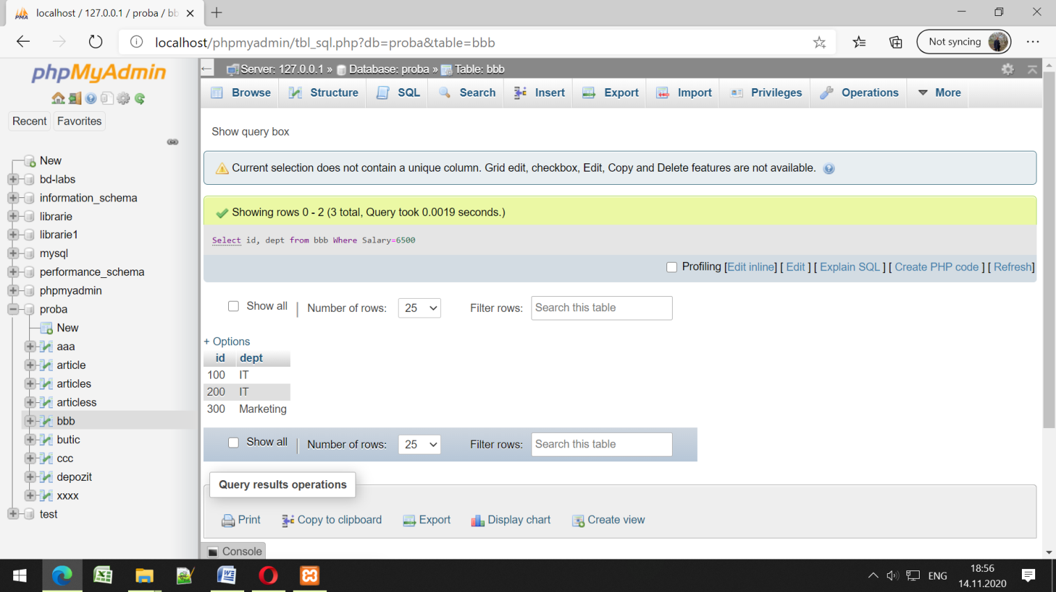 Pasul 1

***Select id, dept from bbb***

***Where Salary=6500***

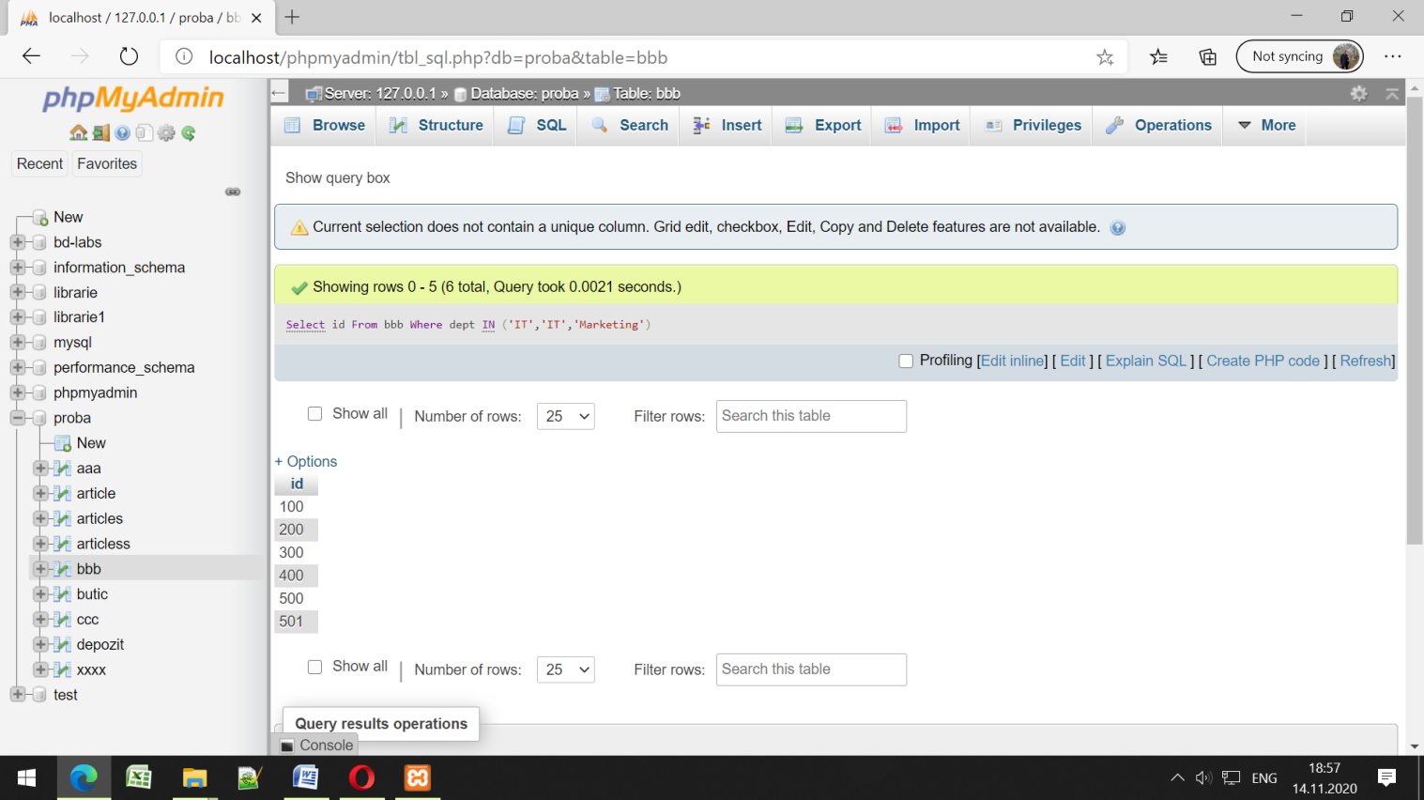 *Pasul 2*

***Select id From bbb***

***Where dept IN ('IT','IT','Marketing')***

***Select id, name, dept, avg(salary) AS salariu***

***From bbb***

***Where id IN (100,200,300,400,500,501)***

***group by dept***

***having(avg(salary))>5500***

**Ultimul SELECT, cel mai exterior,** calculează rezultatul final de mai sus. În general, este permisă orice adâncime de imbricare a subinterogării.

***Select id, name, dept,salary***

***From bbb***

***Where id IN***

***(Select id From bbb***

***Where salary IN***

***(Select salary from bbb***

***Where dept='IT '))***

**Același rezultat poate fi obținut folosind “big Mac”-ul /e vorba de acelasi tabel/**

**Select DISTINCT a.id, a.name, a.dept, a.salary**

**From bbb a, bbb b, bbb c**

**Where a.id=b.id and b.salary=c.salary and c.dept='IT '**

**Cu o simplă mențiune, atunci când utilizăm unul și același tabel, să utilizăm Aliasurile si opțiunea DISTINCT, precum și faptul că aliasurile sunt definite numai într-o singură cerere.**

La executarea acestei interogări compacte, sistemul trebuie să proceseze simultan date din trei tabele, în timp ce în exemplul anterior, aceste tabele sunt procesate la rândul lor. Bineînțeles, implementarea lor necesită resurse de memorie și timp diferite, dar acest lucru nu poate fi resimțit atunci când se lucrează cu o cantitate limitată de date în baza de date.

***Select a.id, a.name, a.dept, a.salary***

***From bbb a***

***15Where a.id IN***

***(Select b.id From bbb b***

***Where b.salary IN***

***(Select c.salary from bbb c***

***Where c.dept='IT '))***

**SUBINTEROGARE IMBRICATĂ CU UN OPERATOR DE COMPARAȚIE ALTUL DECÂT IN**

Alți operatori de comparație (<>, <=, <,> = sau>) pot fi utilizați în astfel de interogări, cu toate acestea, dacă subinterogarea imbricată **returnează mai multe valori și operatorul IN** nu este utilizat, va apărea o eroare.

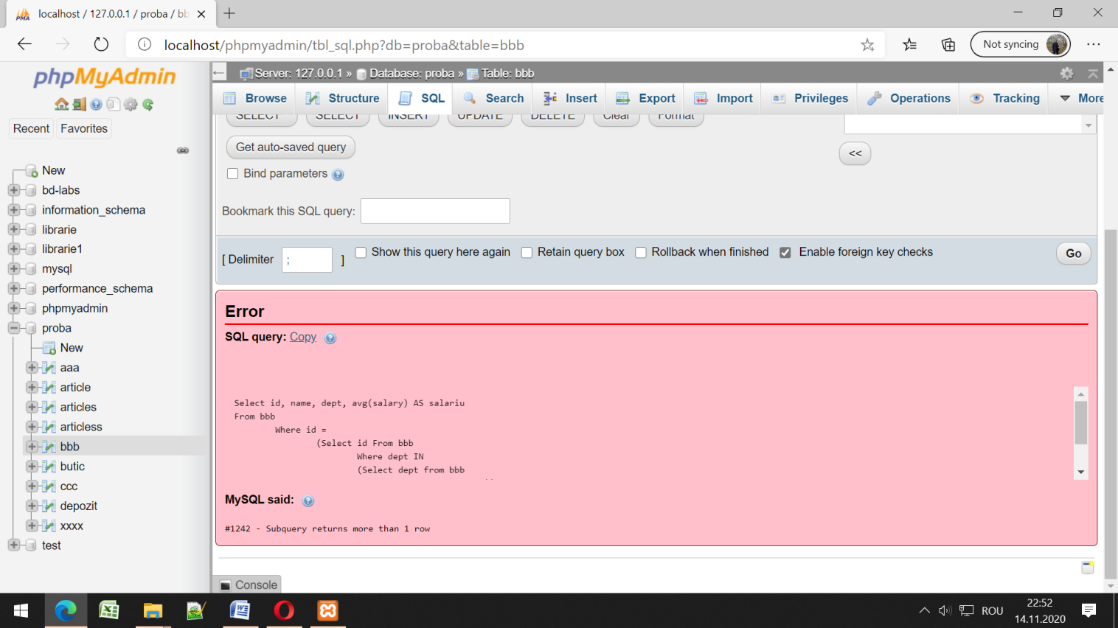

***Select id, dept from bbb***

***Where Salary=6500 and name='Anton'***

***Select id, name, Salary From bbb***

***Where dept = ('IT')***

**Describe aaa;**

**Describe bbb;**

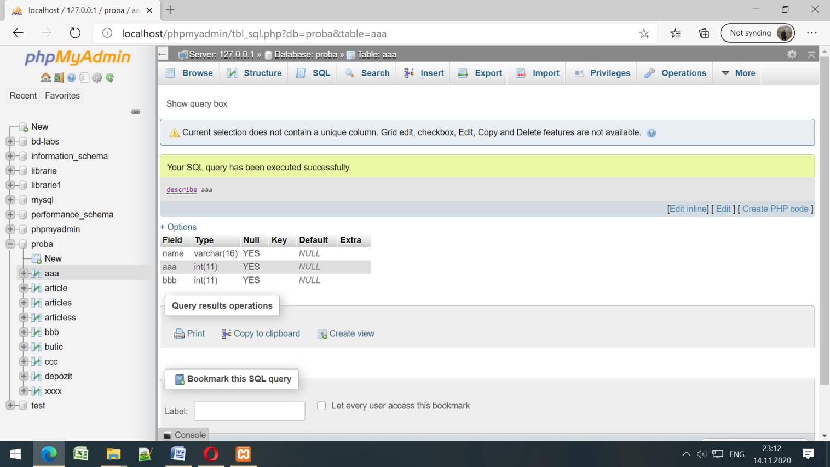

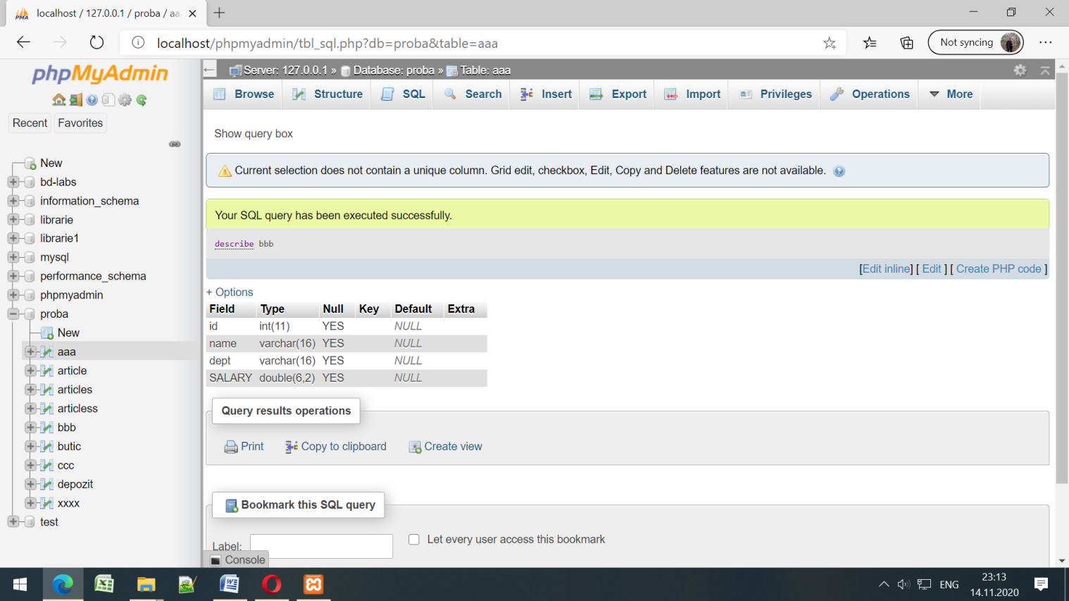

**ALTER TABLE bbb**

**ADD PRIMARY KEY (ID);**

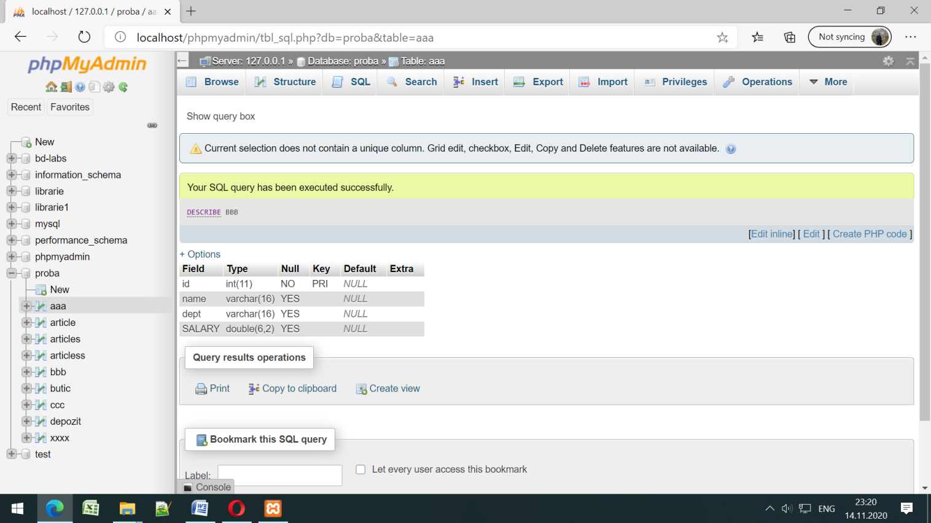

**ALTER TABLE aaa**

**ADD COLUMN bbbid INT;**

**ALTER TABLE aaa**

**ADD FOREIGN KEY (bbbid) REFERENCES bbb(id);**

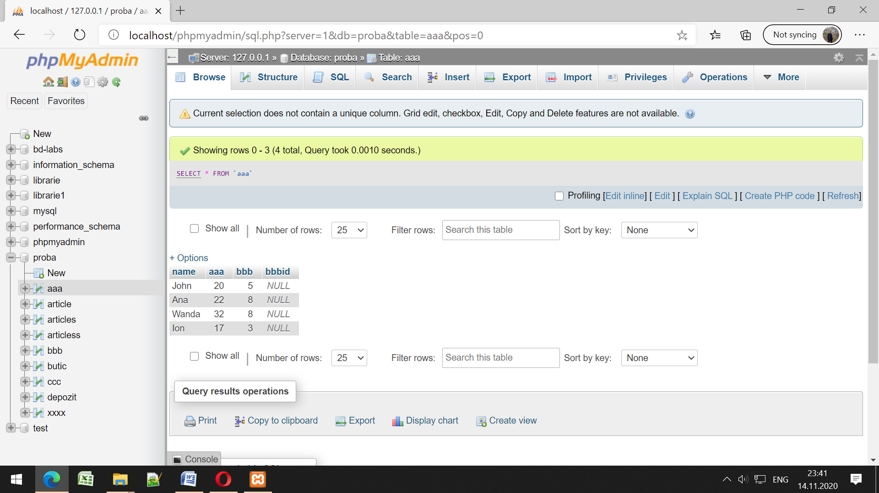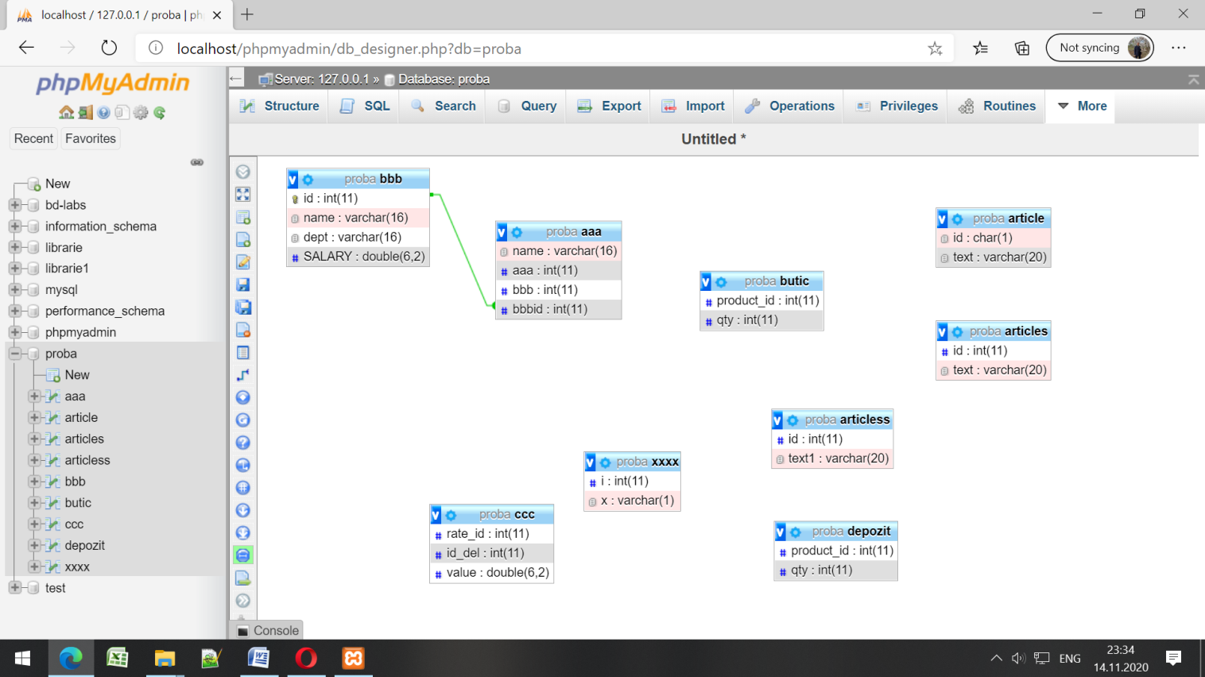  
**Modificam datele relatiei/tabelei** aaa

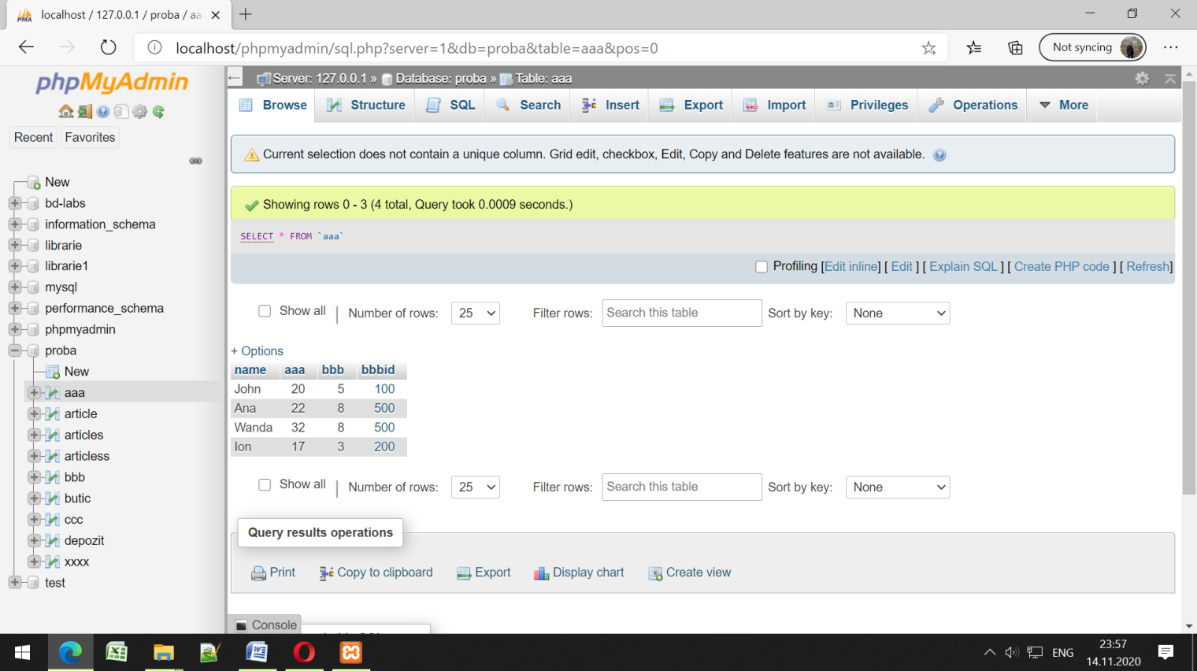**UPDATE aaa**

**SET bbbid = 500,**

**WHERE bbb=8;**

#### SUBINTEROGARI IMBRICATE CORELATE

***Select id, name, dept, avg(salary) AS salariu***

***From bbb***

***Where id IN (100,200,300,400,500,501)***

***group by dept***

***having(avg(salary))>5500***

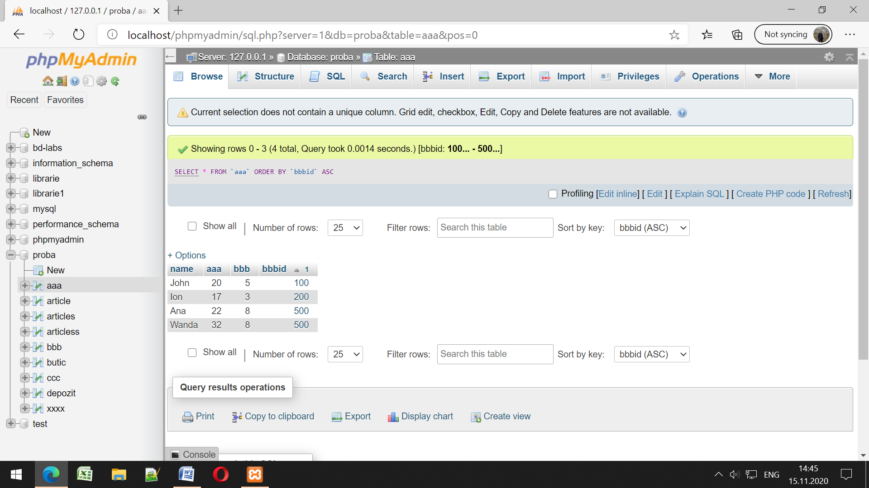

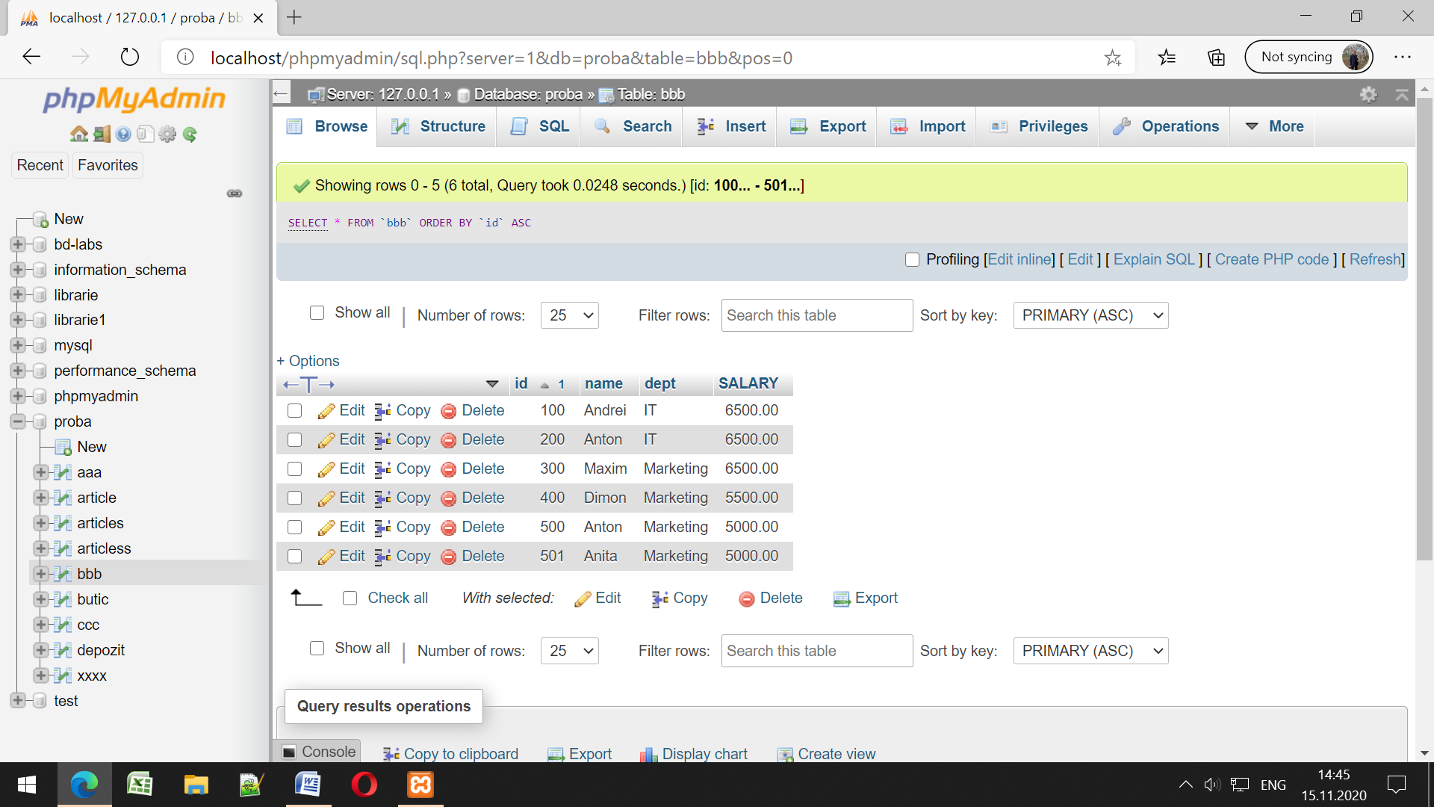

***Select a.id, a.name, a.dept, a.salary***

***From bbb a***

***Where a.id IN***

***(Select b.bbbid***

***From aaa b Where b.bbbid=500)***

**Paul 1.**

**Select b.bbbid**

**From aaa b Where b.bbbid=500**

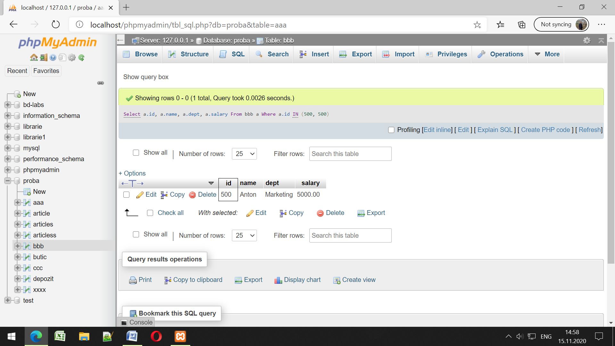**Pasul 2.**  
**Select a.id, a.name, a.dept, a.salary**

**From bbb a**

**Where a.id IN (500, 500)**

**Sau altă interogare după cum urmează**

***Select a.id, a.name, a.dept, a.salary***

***From bbb a***

***Where a.id IN***

***(Select b.bbbid***

***From aaa b Where b.bbbid=a.id)***

**Atentie! În acest caz, interogarea imbricată nu lucrează, fiindcă ea depinde de elementul a.id definit în interogarea externă.**

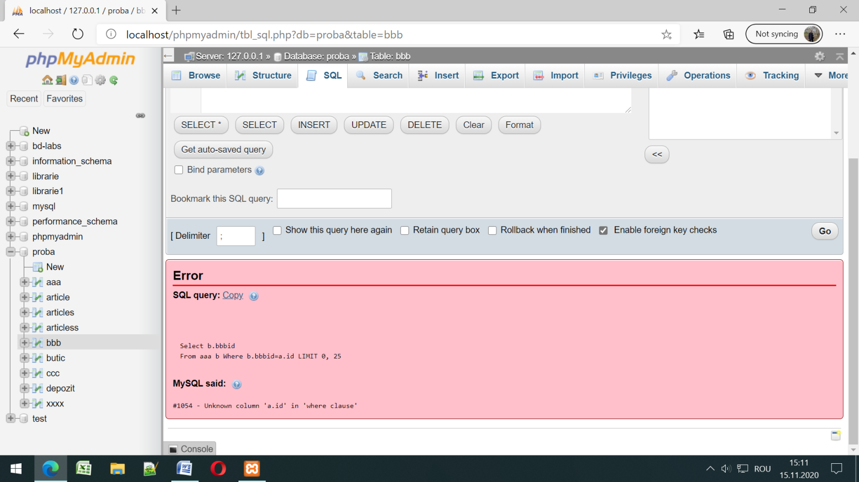

**Această interogare compusă diferă de cea discutată mai sus prin aceea că subinterogarea imbricată nu poate fi procesată înainte ca subinterogarea externă să fie procesată.** Acest lucru se datorează faptului că subinterogarea imbricată depinde de valoarea **a.id**, care se modifică pe măsură ce sistemul verifică diferite rânduri în tabelul **bbb**. Prin urmare, din punct de vedere conceptual, procesarea se realizează după cum urmează:

1. Sistemul verifică primul rând al tabelului **bbb**. Să presupunem că aceasta este o linie cu numărul **id=100.** Atunci valoarea **b.bbbid** va avea si ea valoarea de **100**. In acest caz sistemul va procesa interogarea internă

**Select b.bbbid**

**From aaa b Where b.bbbid=100**

rezultând mulțimea (100). Acum sistemul poate finaliza procesarea pentru furnizorul numărul 100. Selectarea valorilor de **a.id, a.name, a.dept, a.salary** va fi efectuată dacă și numai dacă **a.id = 100** aparține acestui set, ceea ce este evident adevărat.

1. Apoi, sistemul va repeta acest tip de procesare pentru următorul **a.id** etc. până când toate rândurile din tabelul **bbb** au fost revizuite.

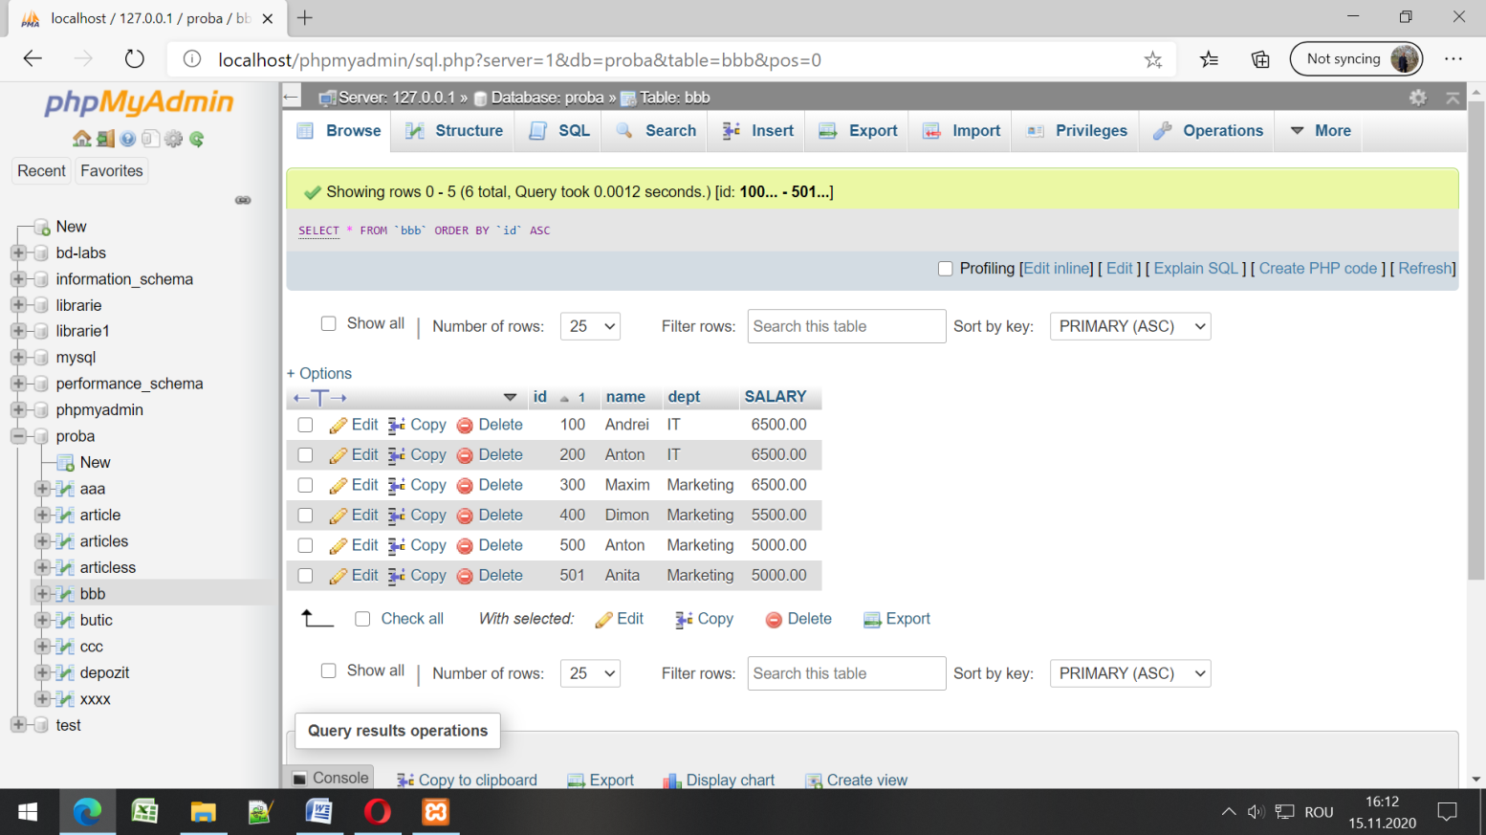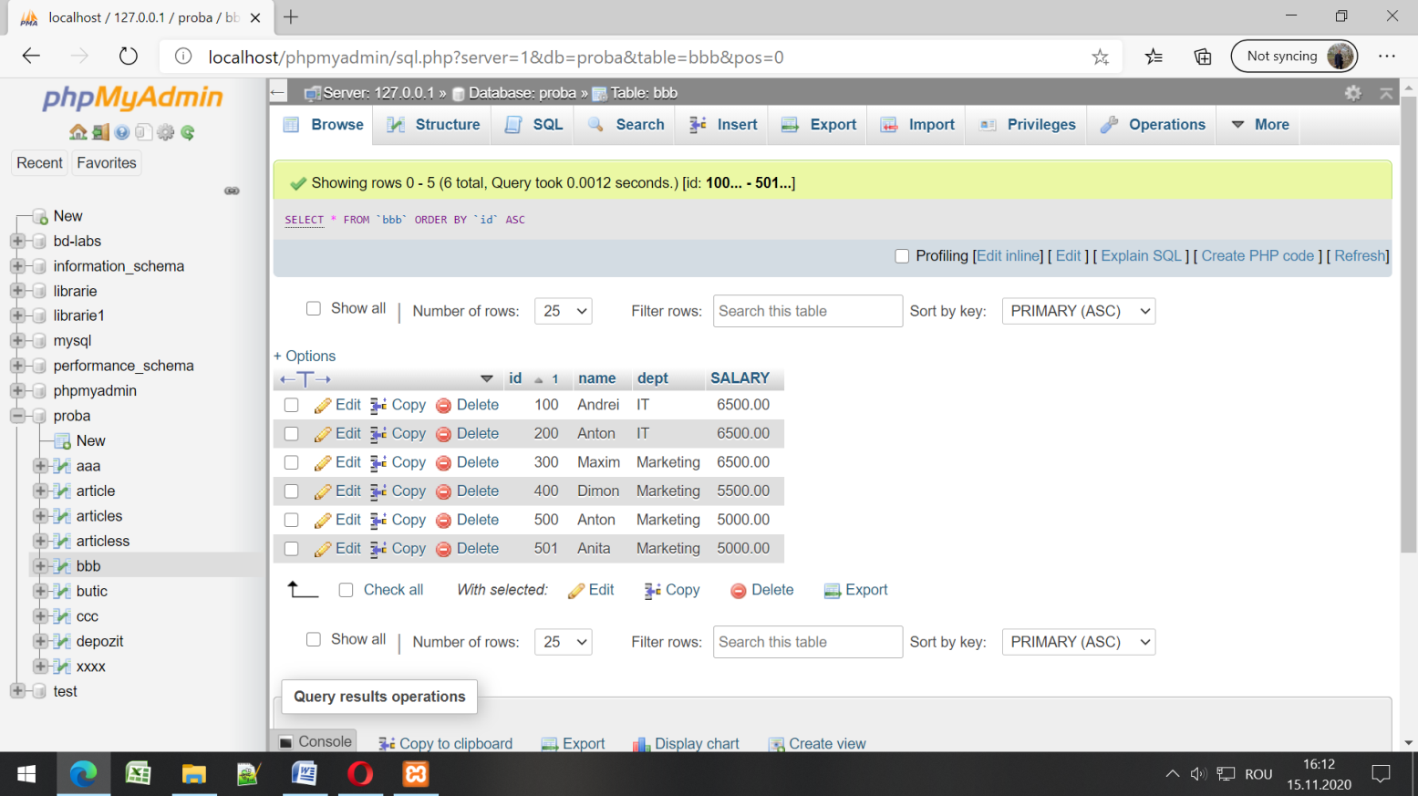Aceste ***subinterogări imbricate*** sunt denumite ***subinterogări imbricate*** ***corelate*** deoarece rezultatul lor depinde de valorile definite în interogarea externă. Prin urmare, procesarea corelată a subinterogării trebuie repetată pentru fiecare valoare extrasă din subinterogarea externă, mai degrabă decât efectuată o dată pentru totdeauna.

***Să vedem un exemplu de utilizare a***

***aceluiași tabel bbb într-o subinterogare***

***exterioară și o subinterogare imbricată corelată. (relatia initiala bbb***

**bbb a bbb b**

***Select DISTINCT a.id, a.name, a.dept, a.salary***

***From bbb a***

***Where a.name not IN***

***(Select b.name***

***From bbb b***

***Where b.salary<>a.salary)***

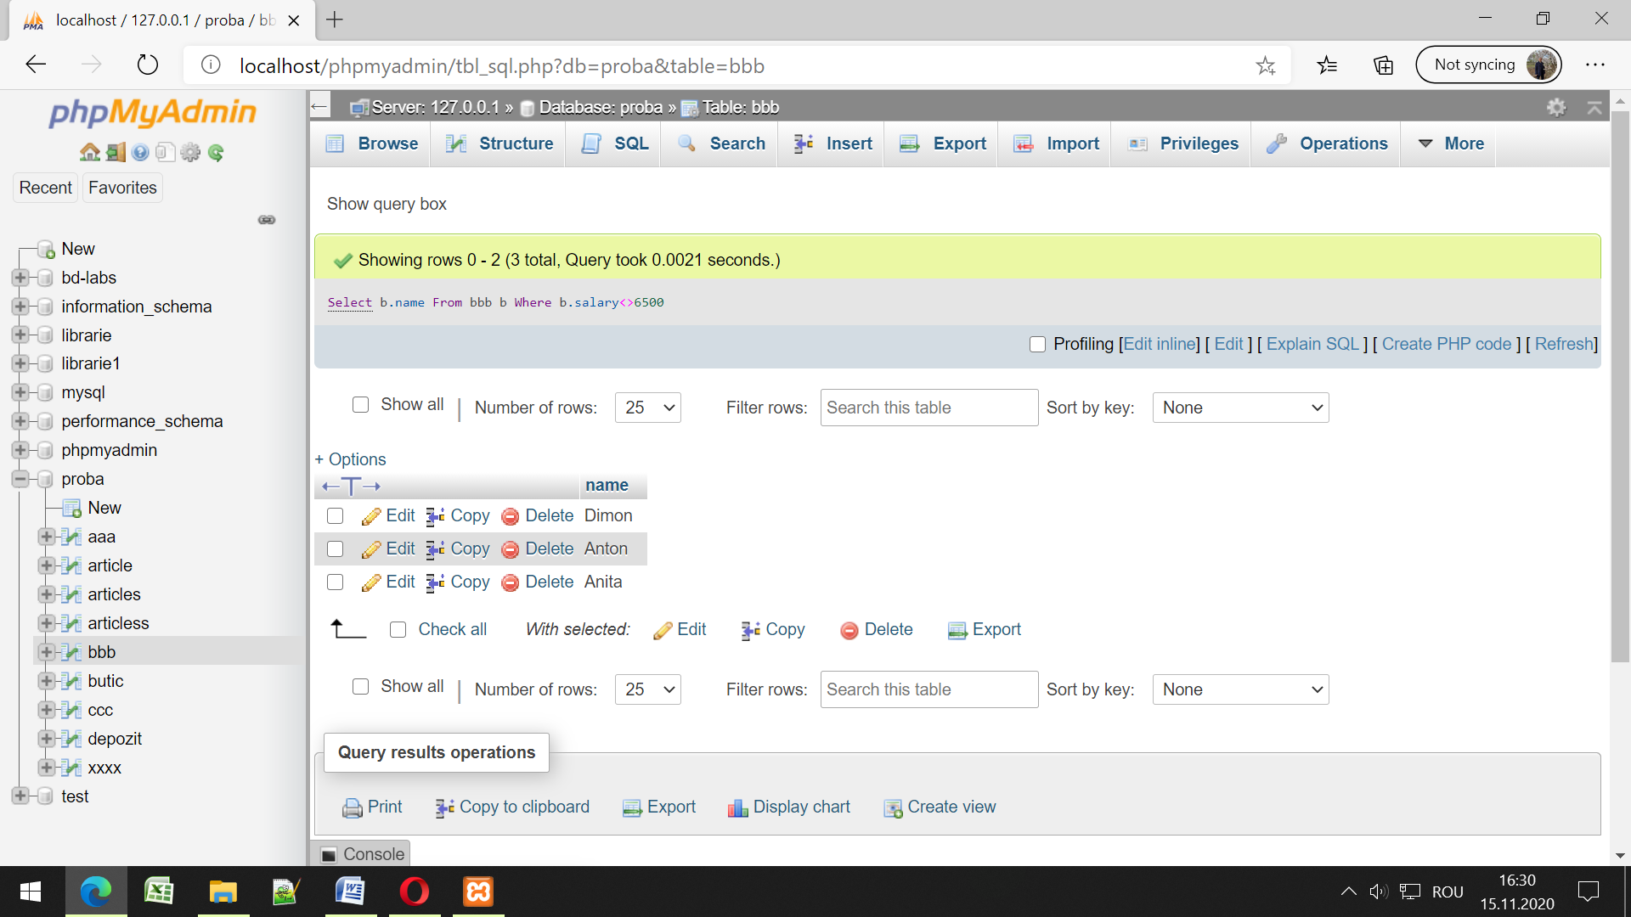

**Id=100, name=Andrei, Salary=6500 atunci interogarea imbricată (internă) va fi**

**Select b.name From bbb b Where b.salary<>6500 rezultatul interogarii**

**Id=200, name=Anton, Salary=6500 atunci interogarea imbricată (internă) va fi**

**Select b.name From bbb b Where b.salary<>6500 rezultatul interogarii**

**....**

**bbb a bbb b**

**Sau o altă variantă:**

**Select DISTINCT a.id, a.name, a.dept, a.salary**

**From bbb a**

**Where a.dept not IN**

**(Select b.dept**

**From bbb b**

**Where b.salary<>a.salary)**

**Id=100, dept=’IT ’, Salary=6500 atunci interogarea imbricată (internă) va fi**

**Select b.dept From bbb b Where b.salary<>6500 rezultatul interogarii**

**Id=200, dept=’IT ’, Salary=6500**

**….**

#### INTEROGĂRI CU EXISTS (există)

***Reamintim***

**LOGICA AFIRMAŢIILOR CUANTIFICATE**

Simbolul  înseamnă „pentru toate” şi se numeşte cuantificatorul universal,

**AU: „ x din D, Q(x)”.**

Simbolul  înseamnă „există” şi se numeşte cuantificatorul existenţei.

**AE** : **„x în D, astfel încât P(x)”.**

**DESCRIERE**

***Subinterogările*** care utilizează cuvântul cheie **EXISTS** vor returna valoarea ***True***, dacă subinterogarea returnează măcar un rând din tabel. În schimb, subinterogările care folosesc **NOT EXISTS** vor returna ***True*** numai dacă interogarea nu returnează niciun rând din tabel.

***Subinterogările***  **EXISTS** *ignoră coloanele specificate de SELECTul subinterogării*, deoarece nu sunt relevante. (Pe “El” îl interesează, *subinterogarea* imbricată intoarce sau nu rinduri/inscrieri?!) De exemplu,

**SELECT col1 FROM tabl1 WHERE EXISTS (SELECT * FROM tabl2);**

și

**SELECT col1 FROM tabl1 WHERE EXISTS (SELECT col2 FROM tabl2);**

**produc rezultate identice.**

***Cuantificatorul EXISTS (există)*** este un concept împrumutat din logica formală. În SQL, un predicat cu un cuantificator existențial este reprezentat de expresia EXISTS si are froma:

**SELECT col1 FROM tabl1 WHERE EXISTS (SELECT * FROM tabl2);**

**Sau**

**SELECT col1 FROM tabl1 WHERE EXISTS (SELECT col2 FROM tabl2);O astfel de expresie este considerată adevărată numai atunci când rezultatul evaluării „SELECT * FROM ...” este un set ne-gol, adică când există măcar o înregistrare în tabelul specificat în clauza FROM a subinterogării care satisface clauza WHERE. (În practică, această interogare va fi întotdeauna un set corelat!!.)**

***Select DISTINCT a.id, a.name, a.dept, avg(a.salary) As SAL_MEDIU***

***From bbb a***

***Where EXISTS***

***(Select b.dept***

***From bbb b***

***Where b.name<>'Anton')***

***GROUP BY A.dept***

***HAVING avg(a.salary)>5000***

***ORDER BY name***

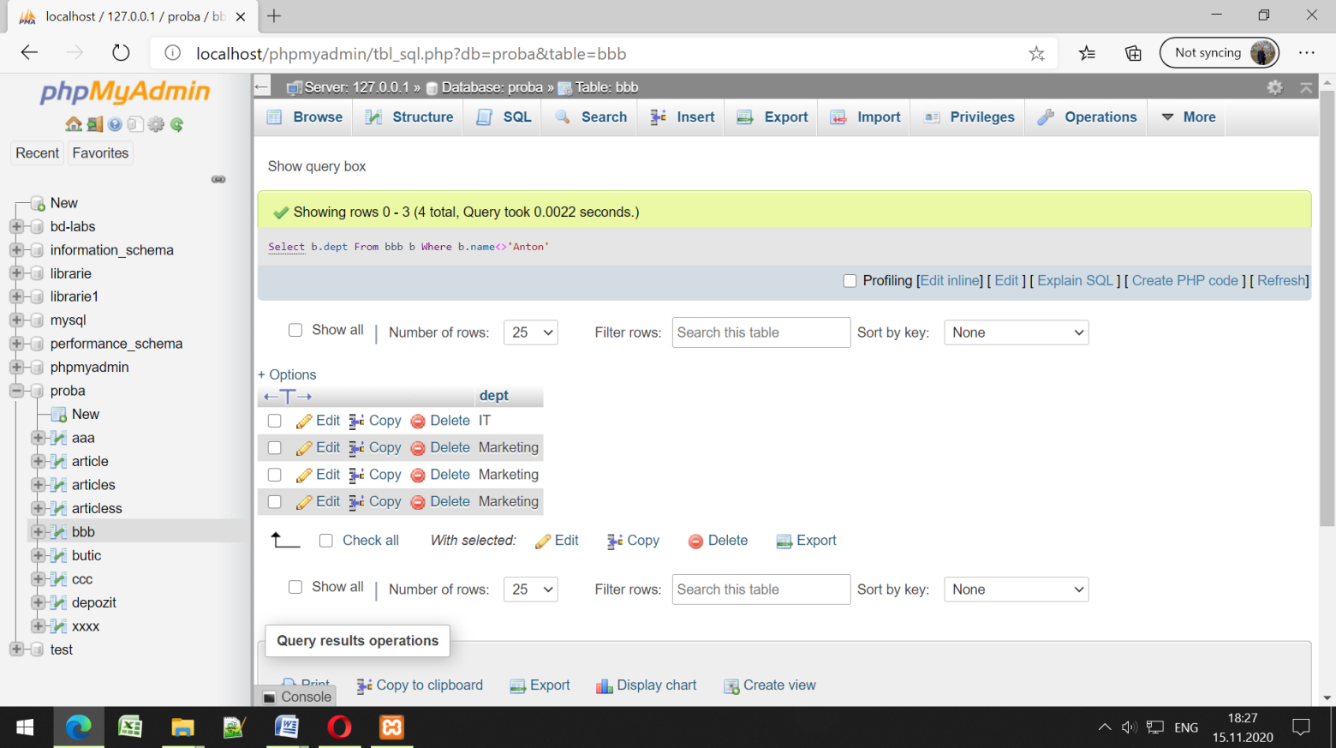

**In particular rezultatul interogarii imbricate**

**Select b.dept From bbb b Where b.name<>'Anton' este nevid**

**STUDIUL DE CAZ 2. INTEROGAREA IMBRICATĂ NU ARE INSCRIERI**

**Select b.dept**

**From bbb b**

**Where b.name='Ion')**

**Atunci si relatia externă nu are nimic**

***Select DISTINCT a.id, a.name, a.dept, avg(a.salary) As SAL_MEDIU***

***From bbb a***

***Where EXISTS***

***(Select b.dept***

***From bbb b***

***Where b.name='Ion') /poate fi si a.nume=’Ion’/***

***GROUP BY A.dept***

***HAVING avg(a.salary)>5000***

***ORDER BY name***

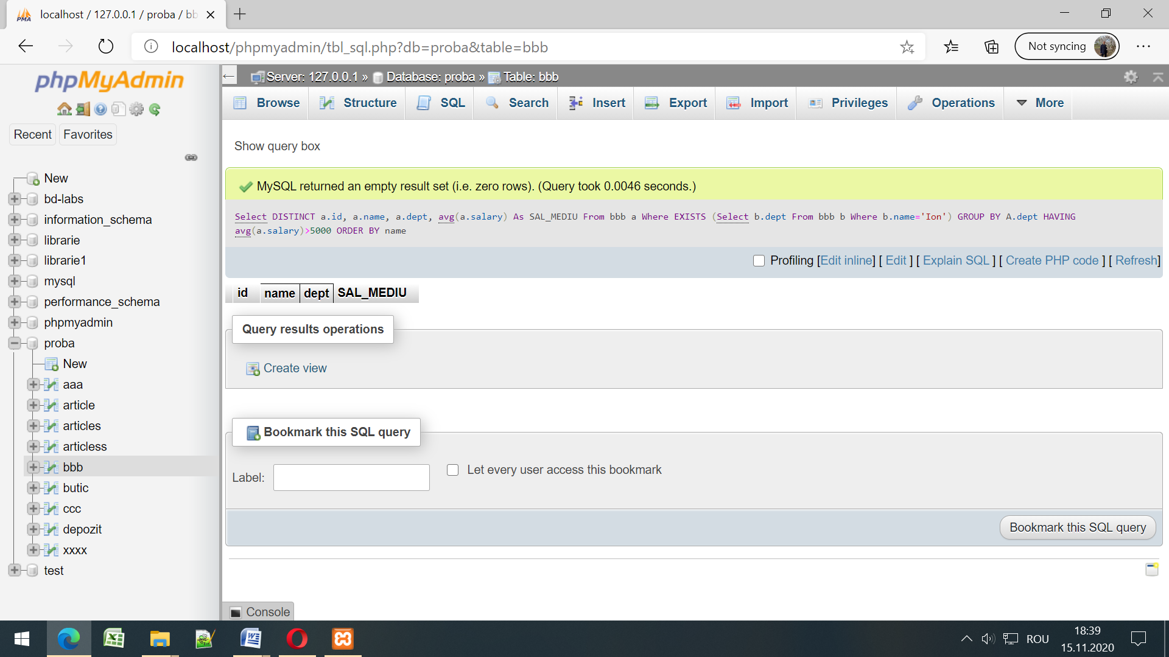

Sistemul selectează secvențial rândurile din tabelul **bbb a**, extrage valorile coloanelor **a.id, a.name, a.dept** din acesta și apoi verifică dacă condiția de existență **EXISTS** este adevărată, adică tabelul **bbb b** conține cel puțin un rând cu valoarea **b.name='Ion'** selectată din tabelul **bbb b (sau bbb a)**? Dacă condiția este îndeplinită, valoarea rezultată a coloanelor **a.id, a.name, a.dept** sunt incluse în rezultat.

Deși acest prim exemplu se arată doar un mod diferit de formulare a unei interogări pentru o problemă care poate fi rezolvată în alte moduri (folosind operatorul **IN** sau **JOIN**), **EXISTS** este una dintre cele mai importante caracteristici ale **SQL**. De fapt, orice interogare care este exprimată în termeni de **IN** poate fi formulată alternativ și utilizând **EXISTS**. Cu toate acestea, opusul nu este adevărat.

#### FUNCȚII ÎNTR-O SUBINTEROGARE

Acum, după ce ne-am familiarizat cu diferitele formulări de subinterogări și aliasuri imbricate, este mai ușor să înțelegem textul și algoritmul de implementare a cererii CU FUNCTII AGREGATE in interogarile imbricate

**Select b.bbbid, b.name, a.dept, a.salary**

**From aaa b, bbb a**

**Where b.bbbid=a.id and a.salary>=**

**(Select avg(a.salary)**

**from bbb a**

**Where a.id=b.bbbid)**

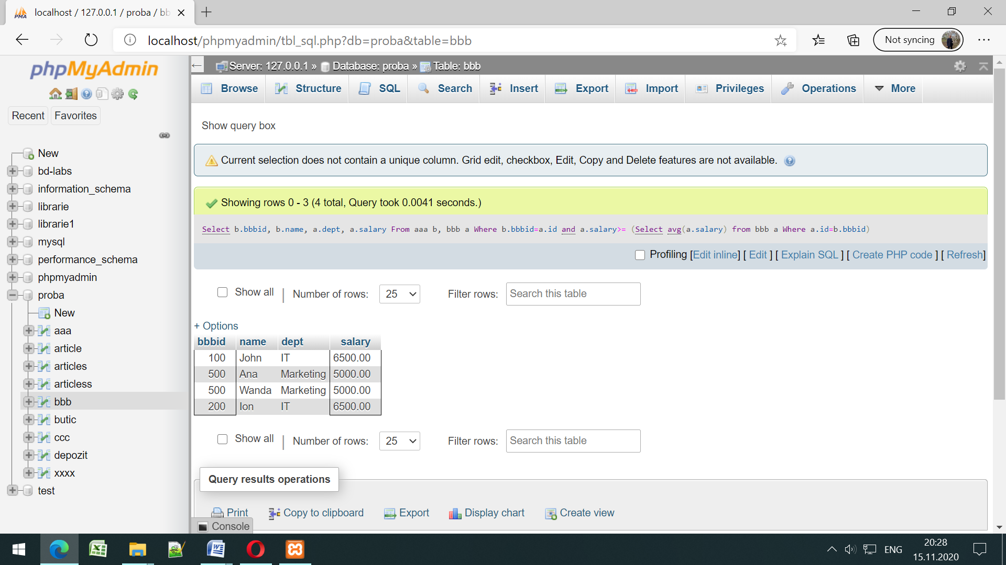

[**SELECT**](http://localhost/phpmyadmin/url.php?url=https://dev.mysql.com/doc/refman/5.5/en/select.html)**b.bbbid, b.name, a.dept, a.salary**

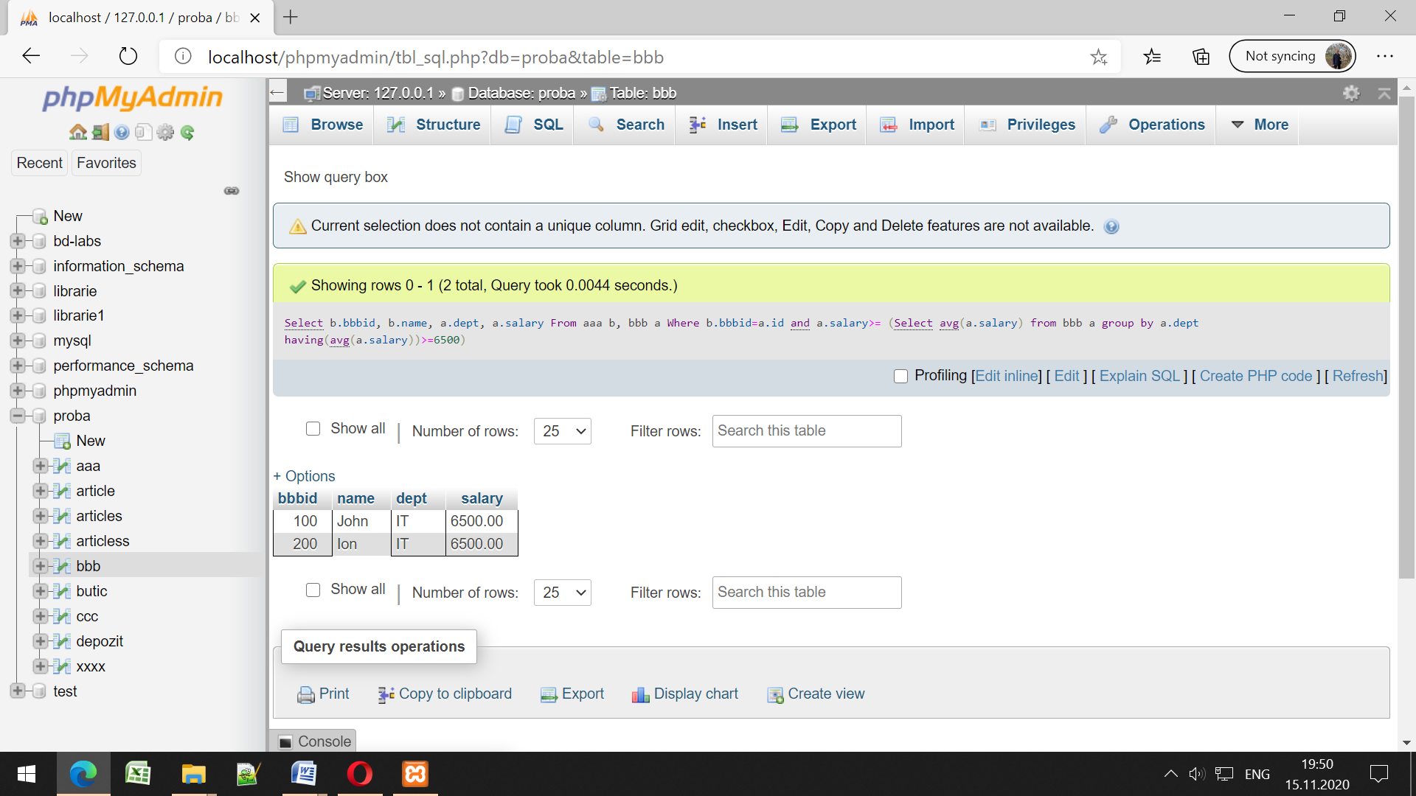**From aaa b, bbb a**

**Where b.bbbid=a.id**[**and**](http://localhost/phpmyadmin/url.php?url=https://dev.mysql.com/doc/refman/5.5/en/logical-operators.html#operator_and)**a.salary>=**

**(**[**SELECT**](http://localhost/phpmyadmin/url.php?url=https://dev.mysql.com/doc/refman/5.5/en/select.html)[**avg**](http://localhost/phpmyadmin/url.php?url=https://dev.mysql.com/doc/refman/5.5/en/group-by-functions.html#function_avg)**(a.salary)**

**from bbb a**

**group by a.dept**

**having(**[**avg**](http://localhost/phpmyadmin/url.php?url=https://dev.mysql.com/doc/refman/5.5/en/group-by-functions.html#function_avg)**(a.salary))>=6500)**

Bineînțeles, aceasta este o subinterogare corelată: aici, în primul rând, se determină valoarea medie a salariului care face parte din **aaa b** și abia apoi se află celelalte detalii.

Cu acest exemplu, voi încheia informarea cu privire la interogări imbricate oferind o serie de exemple de interogări folosind mecanismul acestora.

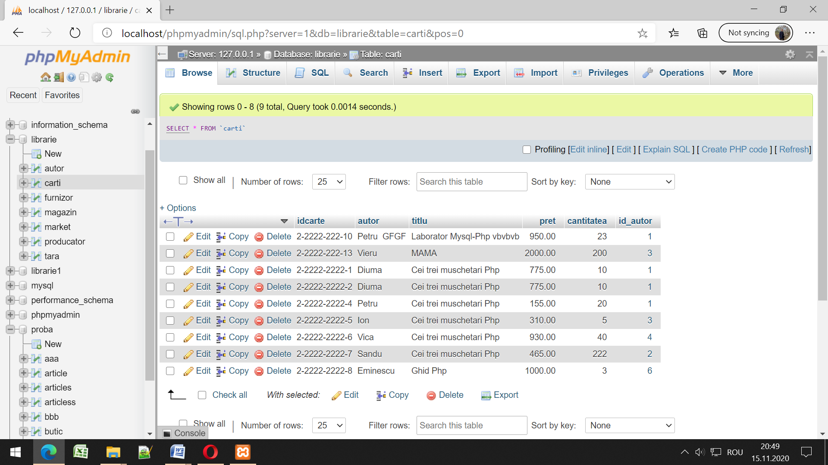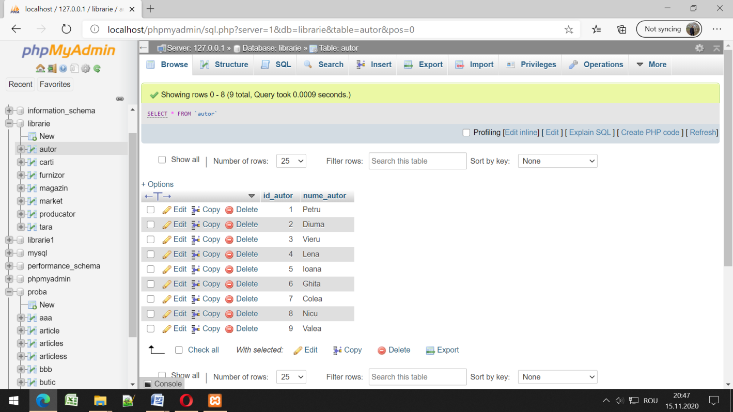

**Autor Carti**

**Select autor, sum(cantitatea) As Numar_Carti**

**From Carti**

**Group by Autor**

**Select autor**

**From (Select autor, sum(cantitatea) As Numar_Carti**

**From Carti Group by Autor)**

**As Rezultat**

**Where numar_carti>=20**

**Select \***

**From carti A**

**Where A.cantitatea> (Select avg(B.cantitatea) From carti B)**

**From (Select autor, sum(cantitatea) As Numar_Carti**

**From Carti Group by Autor)**

**Sarcină:**

**Este cunoscut numele autorului “Petru” care are scrise mai multecarti, dar nu cunoastem Id_autor lui. Este necesar de obtia obtinut informatia despre acest autor (informatia deplina)**

**Select \***

**From autor**

**Where id_autor=(Select id_autor From carti where autor=’Petru’)**

**Select \***

**From autor**

**Where id_autor=(Select DISTINCT id_autor From carti where autor=’Petru’)**

**Select \***

**From autor**

**Where id_autor IN (Select DISTINCT id_autor From carti where autor=’Petru’)**

**Select \***

**From autor A**

**Where not Exists (Select * from autor B**

**Where b.nume_autor=’Petru’)**

**Select \***

**From autor A**

**Where A.nume_autor=’Petru’ and EXISTS (Select * from carti B**

**Where b.autor=a.nume_autor)**

**(in locul =, Any (>=Any, <=Any, =Any), All, Some)**

**Sa determinam N-rul de carti a autorilor din BD “librarie”**

**Sa determinam N-rul de carti a autorilui ‘XXXX’ din BD “librarie”**

**Sa determinam lista autorilor care au scrise mai multe de M carti**

**Select autor**

**From (Select autor, sum(cantitatea) as Numar_Carti From Carti Group by autor) As rezultate**

**Where Numar_c>M**

**De prezentat informatia despre toate cartile din biblioteca numarul carora (cantitatea) este mai mare decit AVG valaorea media a numarului de carti la momentul dat.**

**Select * from carti A**

**Where A.cantitatea>(Select avg(cantitatea) from carti b)**

**HAVING – filtrarea pe grupuri**

**WHERE – filtreaza linii/inscrierele in relatii**

**Exemple**

1. **Cartile**
2. **Produsele**
3. **Examenele**

**Cum sa evitam erorile cind utilizam interogarile imbricate?!**

**INTEROGARI ASOCIERI - JOIN**

<https://ro.qaz.wiki/wiki/Join_(SQL)>

### Ce este o asociere?

O asociere este o conexiune **între două tabele** **R** și **S** în care cele două tabele sunt ***îmbinate în funcție de un câmp*** (***atribut comun, atribut de asociere/compunere***) pe care îl au în comun, creând un nou tabel **T** virtual (care poate fi salvat ca tabel real), cu o structură complex format implicit din mulțimea atributelor tabelelor sursă.

O clauză SQL **JOIN** - corespunzătoare unei operații de **JOIN** în algebră relațională - **combină coloane dintr-una sau mai multe tabele într-o bază de date relațională** . Se creează un set care poate fi salvat ca tabel sau folosit așa cum este.

**JOIN** este un mijloc de combinare a coloanelor dintr-unul (auto-îmbinare) sau mai multe tabele utilizând valori comune fiecăruia. Standardul SQL specifică cinci tipuri de JOIN:

1. **INNER,**
2. **LEFT JOIN,**
3. **RIGHT JOIN,**
4. **FULL JOIN,**
5. **CROSS JOIN.**
6. **LEFT [OUTER[ JOIN,**
7. **RIGHT [OUTER] JOIN,**
8. **FULL [OUTER[ JOIN.**

Ca un caz special, un tabel (tabel de bază, vedere sau tabel îmbinat) poate fi JOIN însuși într-o auto-Unire.

1. INNER JOIN
2. RIGHT JOIN
3. LEFT JOIN
4. FULL JOIN
5. LEFT OUTER JOIN с исключением записей
6. RIGHT OUTER JOIN с выбором уникальных
7. FULL OUTER JOIN с выбором уникальных записей
8. CROSS JOIN
9. NATURAL JOIN

**Pentru realizarea Asocierilor, este necesar:**

1. **Minimum 2 tabele**
2. Cimpurile dupa care urmează să fie efectuată asocierea
3. utilizarea comenzii **SELECT** cu una din clauzele **JOIN** de mai sus,
4. **urmată** de o conditie de asociere (uneori mai multe) si care este expusa in conditia prezentata de propozitia **ON <conditie>,**
5. adica daca conditia este **TRUE**, are loc asocierea, daca este FALSE, nu are loc asocierea.

**SINTAXA GENERALĂ:**

**SELECT** <lista>

**FROM** <Nume tabela 1>

[cuvint cheie] **JOIN** <Nume tabela 2>

**ON** <Criteriu de asociere> **USING** <clauze>

[criteriu de selectie **WHERE** <conditie>]

[**ORDER By** <cimpuri>]

**Unde**

[cuvint cheie] – ***OUTER, NATURAL, RIGHT, FULL, CROSS, LEFT***

**Există 2 abordari in explicarea cum lucrează JOIN.**

* 1. **Folosind teoria multimilor (operatiile R $∩S-union, R∪S-intersect,R/S-except$)**
  2. **Operatii cu diagrame**

**Important pentru operatiile JOIN:**

1. **Operatia JOIN nu se utilizeza pe un singur tabel/relatie**
2. **Operatia JOIN urmează să fie permisă de Administratorul BD, fiindcă utilizînd JOIN am putea afecta securitatea datelor /furt de date/**
3. **Administratorul BD poate crea pentru user operatiile JOIN necesare si astfel a păstra securitatea datelor BD**

Idea de asociere ia inceputul in teoria multimilor.

**A B**

Asocierea A cu B inseamna o noua relatie C, care contine elementele **din A si B commune**. Or,

Prin Asocierea a 2 relatii, **noi nu vom asocia inscrierele lor, ci doar numai anumite coloane ce satisfac unor conditii de asociere expuse in clause de tip ON <conditie>.**

* **Este evident ca aceste conditii pot fi impuse atât atributelor cheie cât și celor non-cheie.**
* **Este evident ca rezultatul Asocierilor va depinde, atât de tipul Asocierii, cât și de conditia din clauza ON.**

Deoarece am vorbit despre asocieri pornind de la teoria relatiilor definite prin teoria multimilor, pentru o intelegere mai exemplificată vom folosi diagramele lui **Venn/Eiler. Dar Atentie, acest lucru poate fi acceptat doar pentru perceperea operatiei JOIN, genezei ei (***geneză sf [At: ODOBESCU, S. III, 624 / Pl: ~ze / E: fr genèse] 1 Proces de naștere și de formare a unei ființe sau a unui lucru Si: naștere, origine. 2 Ansamblu de fapte, de împrejurări, de elemente care au concurat la formarea unui lucru.). Doar atît, fiindcă în realitate lucrurile sunt mult mai complexe.*

Sa urmărim tipurile de Join de mai sus, utilizînd Diagramele lui Venn. Atentionam că astfel de cazuri cum sunt precautate cele de mai sus, pentru cazul relatiilor A si B, **par a fi mai des ipotetice,** cind relatiile au acelasi **grad** */Numărul de atribute ale unui tabel sau relaţii reprezintă***gradul relaţiei (PUTEREA RELATIEI – степень отношения, cardinalitatea** */МОШНОСТЬ ОТНОШЕНИЯ – numărul de tupluri/inscrieri/ЗАПИСЕЙ dintr-o***relaţie/** si **Schemele sunt compatibile**, dacă ele au acelasi grad si atributele au acelasi tip.

**Deci in concluzie, exemplele de relatii pe care le vom precauta pentru JOIN, sunt “relatiile cu schemele compatibile” ce se intilnesc in practica mai rar, dar in continuare vom precauta si alte cazuri.**

**Cazul 1. (INNER JOIN)**

**Vom precauta pentru asociere 2 tabele A si B nelegate intre ele**

**Tabel_A** **Tabel_B**

CREATE TABLE Tabel_A (

id int not null,

name varchar(20)

);

|  |  |
| --- | --- |
| Id | Name |
| 1 | Ion |
| 2 | Nata |
| 3 | Petru |
| 4 | Ghita |

|  |  |
| --- | --- |
| Id | Name |
| 1 | Nicolai |
| 2 | Ion |
| 3 | Elena |
| 4 | Petru |

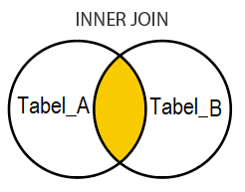**SELECT \***

**FROM TABEL_A**

**INNER JOIN TABEL_B**

**ON TABEL_A.NAME=TABEL_B.NAME**

**Rezultatul**

|  |  |  |  |
| --- | --- | --- | --- |
| Id | Name | Id | Name |
| 1 | Ion | 2 | Ion |
| 3 | Petru | 4 | Petru |

**INNER JOIN** – prezintă înscrierile care sunt comune atât **TABEL_A** si **TABEL_B**, porneste de la tabela prezenta in **FROM** si asociază la ea ceea ce urmează în **INNER JOIN**.

**Cazul 2. (FULL OUTER JOIN)**

**Vom precauta pentru asociere 2 tabele A si B nelegate intre ele**

**Tabel_A** **Tabel_B**

|  |  |
| --- | --- |
| Id | Name |
| 1 | Ion |
| 2 | Nata |
| 3 | Petru |
| 4 | Ghita |

|  |  |
| --- | --- |
| Id | Name |
| 1 | Nicolai |
| 2 | Ion |
| 3 | Elena |
| 4 | Petru |

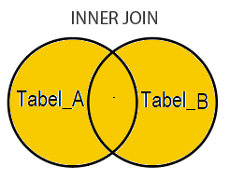

**SELECT \***

**FROM TABEL_A**

**FULL OUTER JOIN TABEL_B**

**ON TABEL_A.NAME=TABEL_B.NAME**

**Rezultatul**

|  |  |  |  |
| --- | --- | --- | --- |
| Id | Name | Id | Name |
| 1 | Ion | 2 | Ion |
| 2 | Nata | Null | Null |
| 3 | Petru | 4 | Petru |
| 4 | Ghita | Null | Null |
| Null | Null | 1 | Nicolai |
| Null | Null | 3 | Elena |

**FULL OUTER JOIN -** asociază toată înscrierile din **TABEL_A** și **TABEL_B** cu posibilitateade coincidență a tabelei din stinga, **TABEL_A**, cu cei din dreapta **TABEL_B**. Dacă coincidențe nu sunt, în partea vidă apare **NULL**.

**Cazul 3. (LEFT OUTER JOIN)**

**Vom precauta pentru asociere 2 tabele A si B nelegate intre ele**

**Tabel_A** **Tabel_B**

|  |  |
| --- | --- |
| Id | Name |
| 1 | Ion |
| 2 | Nata |
| 3 | Petru |
| 4 | Ghita |

|  |  |
| --- | --- |
| Id | Name |
| 1 | Nicolai |
| 2 | Ion |
| 3 | Elena |
| 4 | Petru |

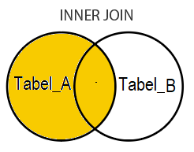

**SELECT \***

**FROM TABEL_A**

**LEFT OUTER JOIN TABEL_B**

**ON TABEL_A.NAME=TABEL_B.NAME**

**Rezultatul**

|  |  |  |  |
| --- | --- | --- | --- |
| Id | Name | Id | Name |
| 1 | Ion | 2 | Ion |
| 2 | Nata | Null | Null |
| 3 | Petru | 4 | Petru |
| 4 | Ghita | Null | Null |

**LEFT OUTER JOIN -** asociază toată înscrierile din **TABEL_A** și **TABEL_B** cu posibilitateade coincidență a tabelei din stinga, **TABEL_A**, cu cei din dreapta **TABEL_B**. Dacă coincidențe nu sunt, în rezultatul final apare **NULL**.

**Cazul 4. (RIGHT OUTER JOIN)**

**Vom precauta pentru asociere 2 tabele A si B nelegate intre ele**

**Tabel_A** **Tabel_B**

|  |  |
| --- | --- |
| Id | Name |
| 1 | Ion |
| 2 | Nata |
| 3 | Petru |
| 4 | Ghita |

|  |  |
| --- | --- |
| Id | Name |
| 1 | Nicolai |
| 2 | Ion |
| 3 | Elena |
| 4 | Petru |

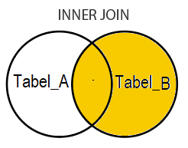

**SELECT \***

**FROM TABEL_A**

**RIGHT OUTER JOIN TABEL_B**

**ON TABEL_A.NAME=TABEL_B.NAME**

**Rezultatul**

|  |  |  |  |
| --- | --- | --- | --- |
| Id | Name | Id | Name |
| Null | Null | 1 | Nicolai |
| 4 | Ion | 2 | Ion |
| Null | Null | 3 | Elena |
| 3 | Petru | 4 | Petru |

**RIGHT OUTER JOIN -** asociază toată înscrierile din **TABEL_B** și **TABEL_A** cu posibilitateade coincidență a tabelei din stinga, **TABEL_B**, cu cei din dreapta **TABEL_A**. Dacă coincidențe nu sunt, în rezultatul final apare **NULL**.

**Cazul 5.EXERCITIU:**

**Să se prezinte acele cîmpuri ce nu se regasesc in ambele tabele TABEL_A și TABEL_B**

**SOLUTIE**

**Vom precauta pentru asociere 2 tabele A si B nelegate intre ele**

**Tabel_A** **Tabel_B**

|  |  |
| --- | --- |
| Id | Name |
| 1 | Ion |
| 2 | Nata |
| 3 | Petru |
| 4 | Ghita |

|  |  |
| --- | --- |
| Id | Name |
| 1 | Nicolai |
| 2 | Ion |
| 3 | Elena |
| 4 | Petru |

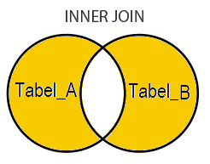

**SELECT \***

**FROM TABEL_A**

**FULL OUTER JOIN TABEL_B**

**ON TABEL_A.NAME=TABEL_B.NAME**

**WHERE TABEL_A.ID IS NULL OR TABEL_B.ID IS NULL**

**Rezultatul**

|  |  |  |  |
| --- | --- | --- | --- |
| Id | Name | Id | Name |
| 2 | Nata | Null | Null |
| 4 | GhitaE | Null | Null |

**Cazul 6. EXERCITIU:**

**Să se prezinte acele cîmpuri din TABEL_A care nu sunt in TABEL_B**

**Cazul 7. EXERCITIU:**

**Să se prezinte acele cîmpuri din TABEL_B care nu sunt in TABEL_A**

**Cazul 8. IN EXEMPLELE DE MAI SUS,** Tabelele precautate au fost fără legatura între ele, doar pentru a demonstra posibilitatile diferitor comenzi de Asociere JOIN

Evident ca BD relationale sunt legate intre ele, adică intre ele exista anumite relatii. Vom precăuta in acest caz citeva exemple.Fie date 2 tabele, tabelul Părinte **Departament** si tabelul Copil **Angajat.**

**Departament** **Angajat**

|  |  |
| --- | --- |
| Id | Name |
| 1 | IT |
| 2 | Programare |
| 3 | Tehnic |
| 4 | Finanțe |
| 5 | RU |

|  |  |  |
| --- | --- | --- |
| Id | Name | D_id |
| 1 | Vlad | 1 |
| 2 | Anton | 2 |
| 3 | Alex | 5 |
| 4 | Boris | 2 |
| 5 | Iurie | 4 |

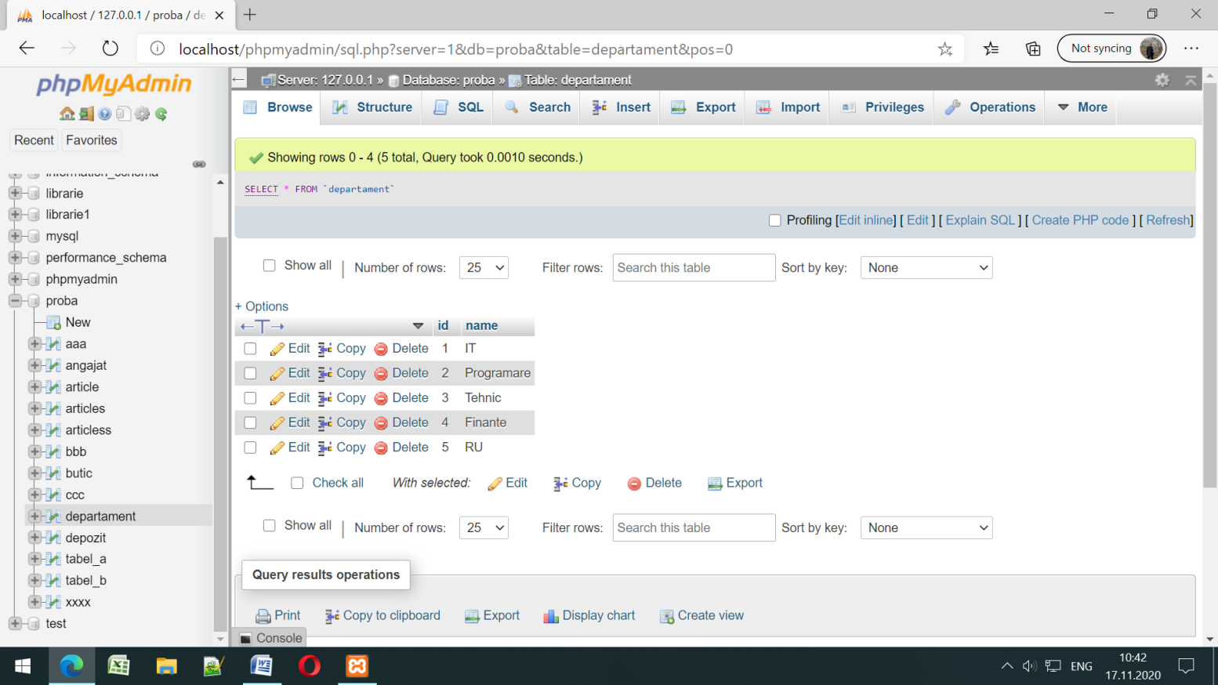

CREATE TABLE Departament (

id int not null primary key AUTO_INCREMENT,

name varchar(20)

) Engine=innodb;

**CREATE TABLE Angajat_1** (

id int not null primary key AUTO_INCREMENT,

name varchar(20),

d_id int not null,

FOREIGN KEY (d_id)

References Departament(id)

ON UPDATE CASCADE

ON DELETE CASCADE

) Engine=innodb;

**INSERT INTO `angajat_1`(`name`, `d_id`) VALUES ('Vlad',1),('Anton',2),('Alex',5),('Boris',2),('Iurie',4);**

**CREATE TABLE Angajat** (

id int not null primary key AUTO_INCREMENT,

name varchar(20),

d_id int not null,

FOREIGN KEY (d_id)

References Departament(id)

) Engine=innodb;

**INSERT INTO `angajat`(`name`, `d_id`) VALUES ('Vlsd',1),('Anton',2),('Alex',5),('Boris',2),('Iurie',4);**

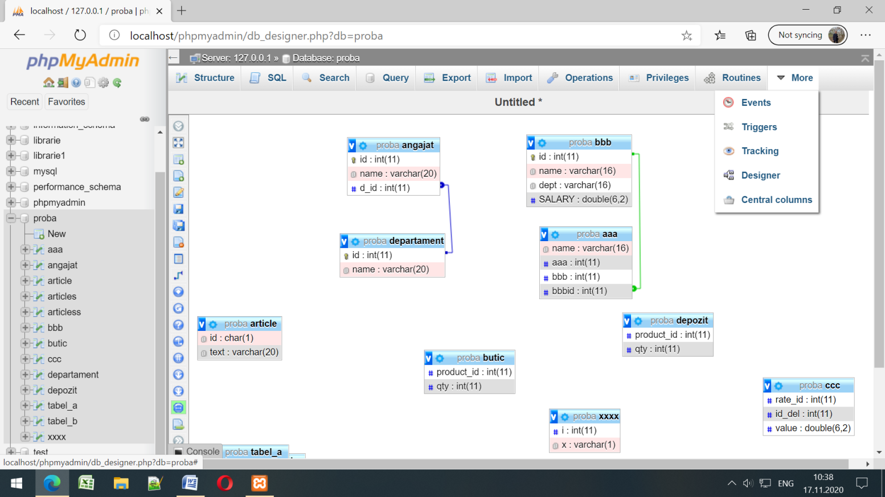

**Exemplu 1.**

**Select A.id, A.name, B.name As Departament**

**From Angajat A**

**INNER JOIN Departament B**

**ON A.d_id=B.Id**



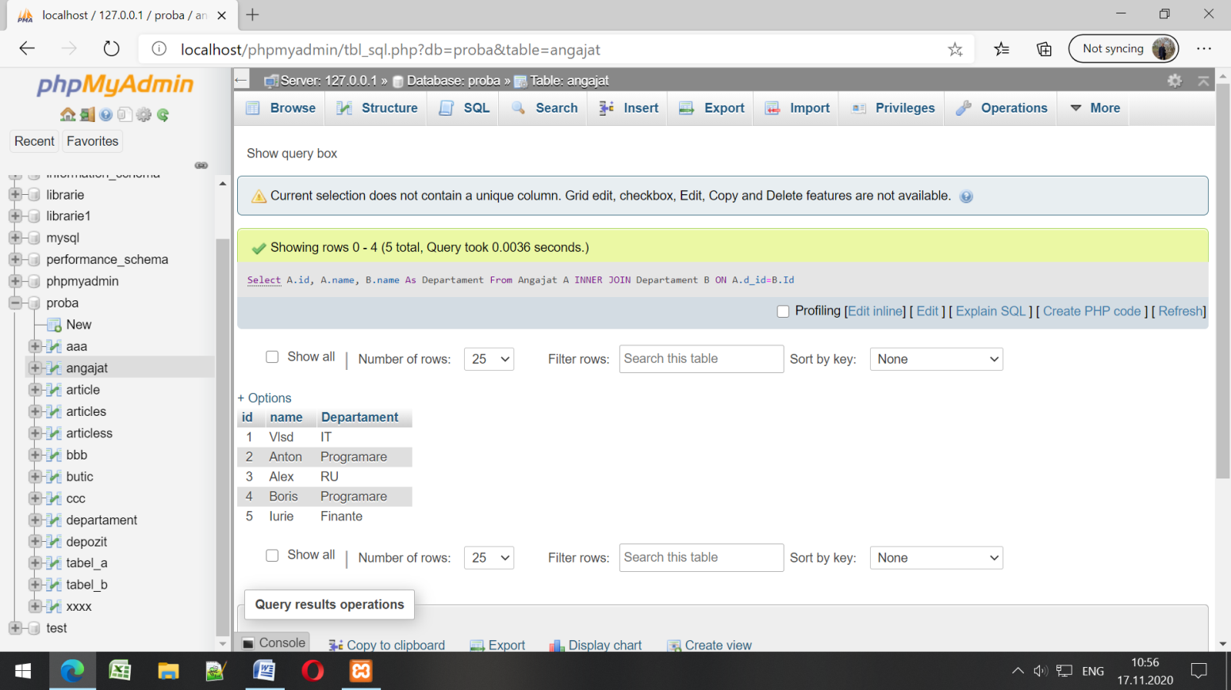

**Departament** B **Angajat A** **Rezultat**

**Pentru e lamuri acest caz vom folosi metoda digramelor!**

**[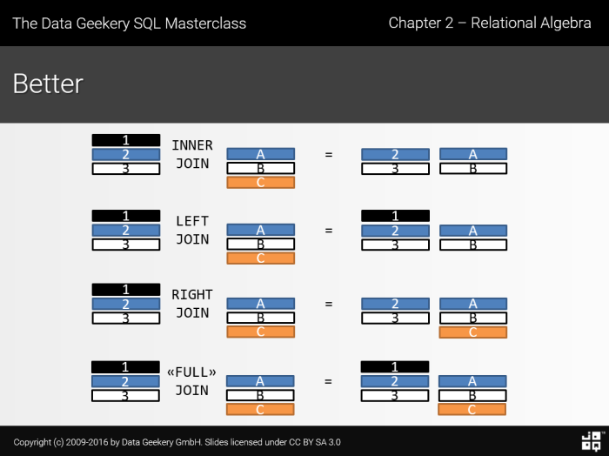](http://www.jooq.org/training)**

**Angajat Departament Rezultat**

|  |  |  |
| --- | --- | --- |
| Id | Name | D_id |
| **1** | **Vlad** | 1 |
| **2** | **Anton** | 2 |
| **3** | **Alex** | 5 |
| **4** | **Boris** | 2 |
| **5** | **Iurie** | 4 |

|  |  |
| --- | --- |
| Id | Name |
| **1** | **IT** |
| **2** | **Programare** |
| **3** | **Tehnic** |
| **4** | **Finanțe** |
| **5** | **RU** |
| **6** | **Securitate** |
| **7** | **Achizitii** |

|  |  |  |
| --- | --- | --- |
| Id | Name | Departament |
| **1** | **Vlad** | IT |
| **2** | **Anton** | Programare |
| **3** | **Alex** | RU |
| **4** | **Boris** | Programare |
| **5** | **Iurie** | Finanțe |

Înserăm un rind nou in Departament după cum urmează

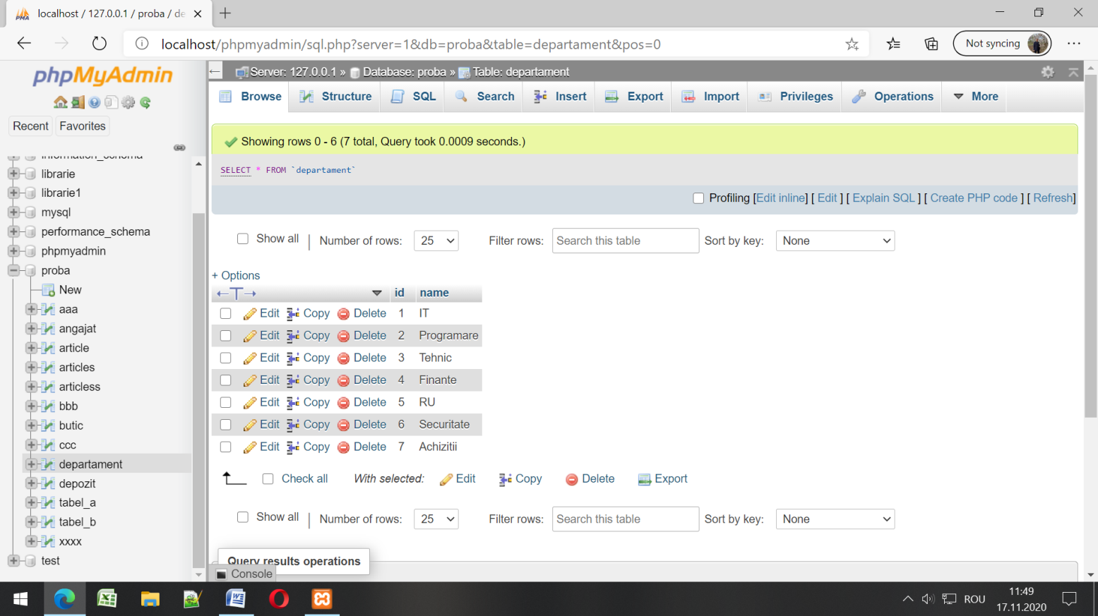

**Select A.id, A.name, B.name As Departament**

**From Angajat A**

**LEFT OUTER JOIN Departament B**

**ON A.d_id=B.Id**

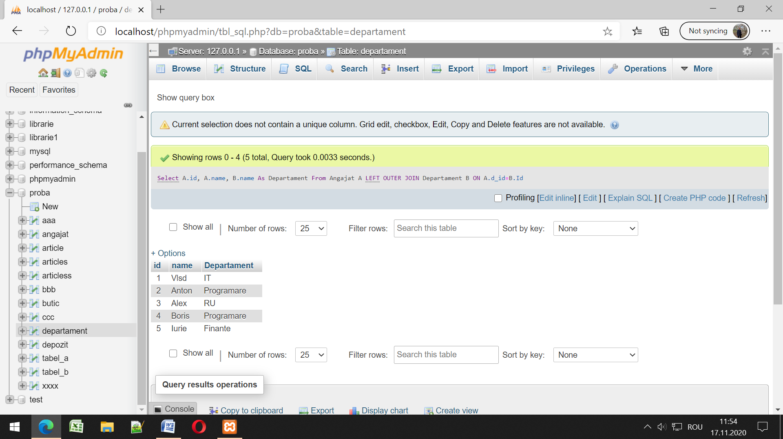

**Angajat Departament Rezultat**

|  |  |
| --- | --- |
| Id | Name |
| **1** | **IT** |
| **2** | **Programare** |
| **3** | **Tehnic** |
| **4** | **Finanțe** |
| **5** | **RU** |
| **6** | **Securitate** |
| **7** | **Achizitii** |

|  |  |  |
| --- | --- | --- |
| Id | Name | D_id |
| **1** | **Vlad** | 1 |
| **2** | **Anton** | 2 |
| **3** | **Alex** | 5 |
| **4** | **Boris** | 2 |
| **5** | **Iurie** | 4 |

|  |  |  |
| --- | --- | --- |
| Id | Name | Departament |
| **1** | **Vlad** | IT |
| **2** | **Anton** | Programare |
| **3** | **Alex** | RU |
| **4** | **Boris** | Programare |
| **5** | **Iurie** | Finanțe |

**Select A.id, A.name, B.name As Departament**

**From Angajat A**

**RIGHT OUTER JOIN Departament B**

**ON A.d_id=B.Id**

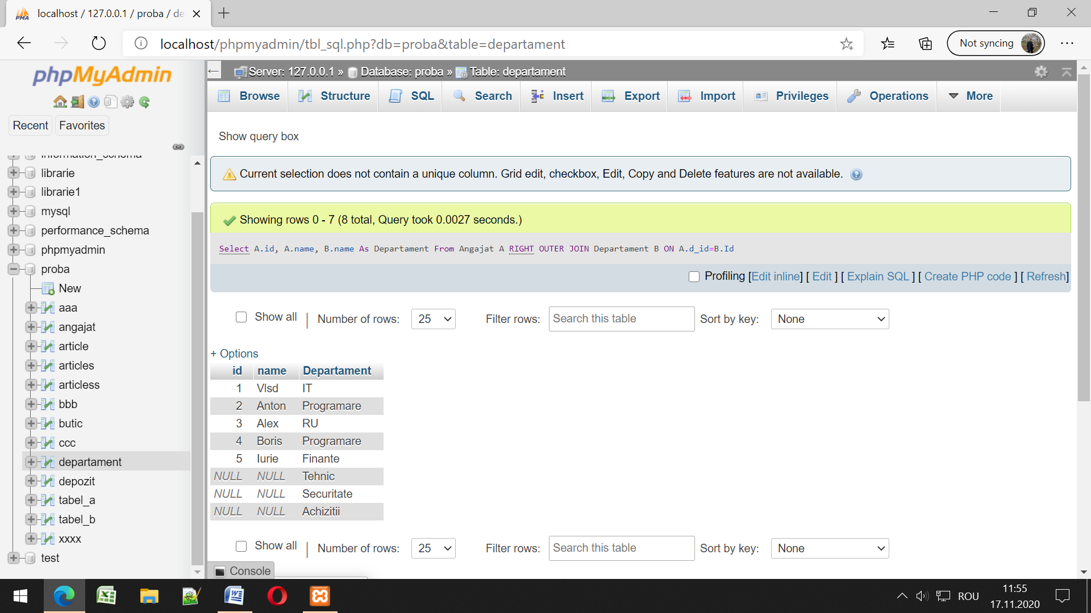

**Angajat Departament Rezultat**

|  |  |  |
| --- | --- | --- |
| Id | Name | D_id |
| **1** | **Vlad** | 1 |
| **2** | **Anton** | 2 |
| **3** | **Alex** | 5 |
| **4** | **Boris** | 2 |
| **5** | **Iurie** | 4 |

|  |  |  |
| --- | --- | --- |
| Id | Name | Departament |
| **1** | **Vlad** | IT |
| **2** | **Anton** | Programare |
| **3** | **Alex** | RU |
| **4** | **Boris** | Programare |
| **5** | **Iurie** | Finanțe |
| **Null** | **Null** | **Tehnic** |
| **Null** | **Null** | **Securitate** |
| **Null** | **Null** | **Achizitii** |

|  |  |
| --- | --- |
| Id | Name |
| **1** | **IT** |
| **2** | **Programare** |
| **3** | **Tehnic** |
| **4** | **Finanțe** |
| **5** | **RU** |
| **6** | **Securitate** |
| **7** | **Achizitii** |

|  |
| --- |
| **-- How to do FULL [OUTER] JOIN in MySQL (MariaDB)**  **First method** |
|  | SELECT * FROM t1 |
|  | LEFT JOIN t2 ON t1.id = t2.id |
|  | UNION |
|  | SELECT * FROM t1 |
|  | RIGHT JOIN t2 ON t1.id = t2.id |
|  |  |
|  |  |
| **Second Method** | -- The query above works for special cases where a FULL OUTER JOIN operation would not produce any duplicate rows. |
|  | -- The query above depends on the UNION set operator to remove duplicate rows introduced by the query pattern. |
|  | -- We can avoid introducing duplicate rows by using an anti-join pattern for the second query, |
|  | -- and then use a UNION ALL set operator to combine the two sets. In the more general case, |
|  | -- where a FULL OUTER JOIN would return duplicate rows, we can do this |
|  |  |
|  | SELECT * FROM t1 |
|  | LEFT JOIN t2 ON t1.id = t2.id |
|  | UNION ALL |
|  | SELECT * FROM t1 |
|  | RIGHT JOIN t2 ON t1.id = t2.id |
|  | WHERE t1.id IS NULL |

**Select \***

**From Angajat A**

**LEFT OUTER JOIN Departament B ON A.d_id=B.Id**

**UNION all**

**Select \***

**From Angajat A**

**RIGHT OUTER JOIN Departament B ON A.d_id=B.Id**

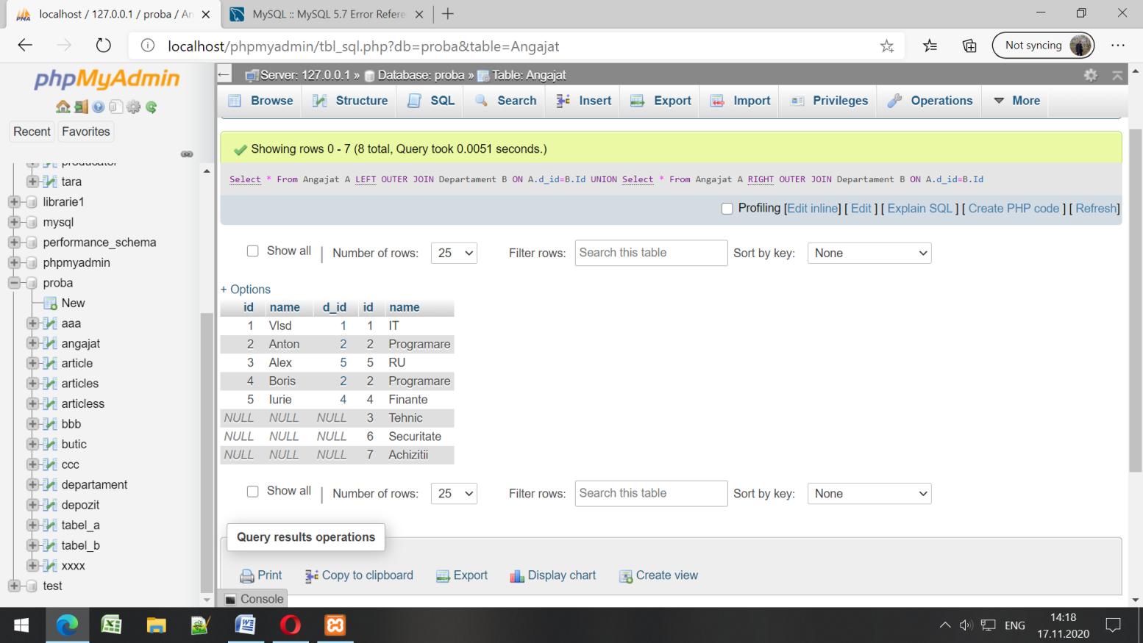

**Angajat Departament Rezultat**

|  |  |  |
| --- | --- | --- |
| Id | Name | D_id |
| **1** | **Vlad** | 1 |
| **2** | **Anton** | 2 |
| **3** | **Alex** | 5 |
| **4** | **Boris** | 2 |
| **5** | **Iurie** | 4 |

|  |  |
| --- | --- |
| Id | Name |
| **1** | **IT** |
| **2** | **Programare** |
| **3** | **Tehnic** |
| **4** | **Finanțe** |
| **5** | **RU** |
| **6** | **Securitate** |
| **7** | **Achizitii** |

|  |  |  |  |  |
| --- | --- | --- | --- | --- |
| Id | Name | D_id | id | Departament |
| **1** | **Vlad** | 1 | 1 | IT |
| **2** | **Anton** | 2 | 2 | Programare |
| **3** | **Alex** | 5 | 5 | RU |
| **4** | **Boris** | 2 | 2 | Programare |
| **5** | **Iurie** | 4 | 4 | Finanțe |
| **Null** | **Null** | **Null** | **3** | **Tehnic** |
| **Null** | **Null** | **Null** | **6** | **Securitate** |
| **Null** | **Null** | **Null** | **7** | **Achizitii** |

**Select A.id, A.name, B.name As Angajat**

**From Departament A**

**LEFT OUTER JOIN Angajat B**

**ON A.Id = B.d_id**

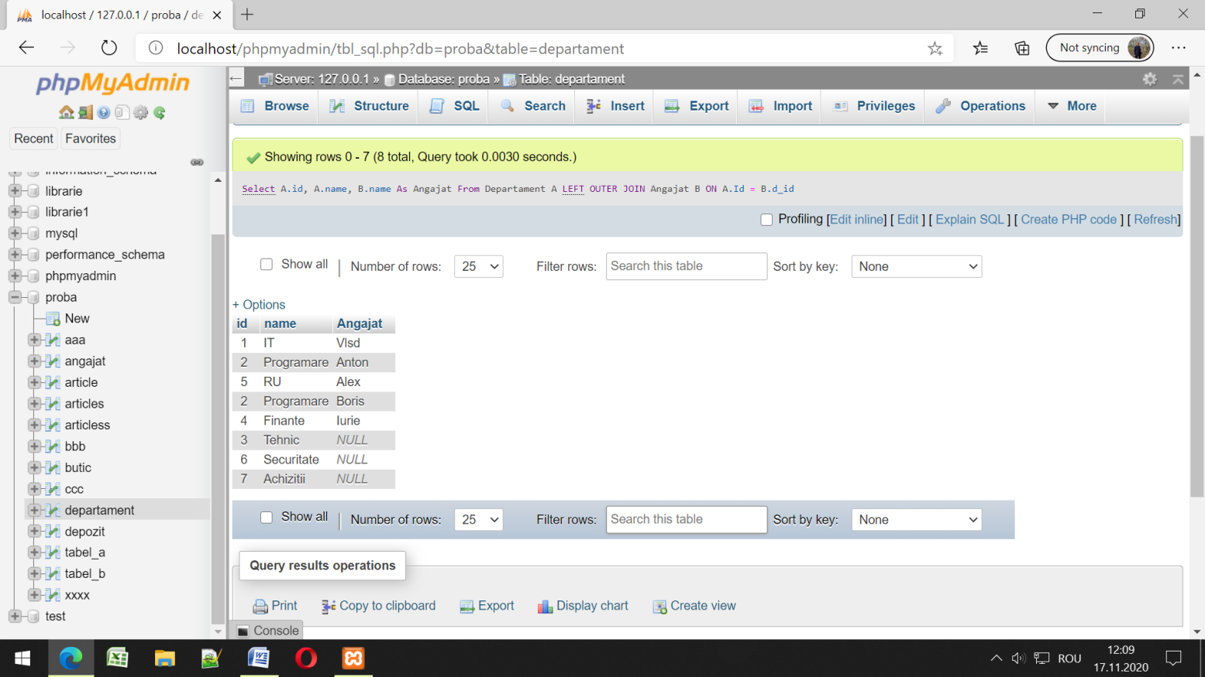

**Select A.id, A.name, B.name As Angajat**

**From Departament A**

**RIGHT OUTER JOIN Angajat B**

**ON A.Id = B.d_id**

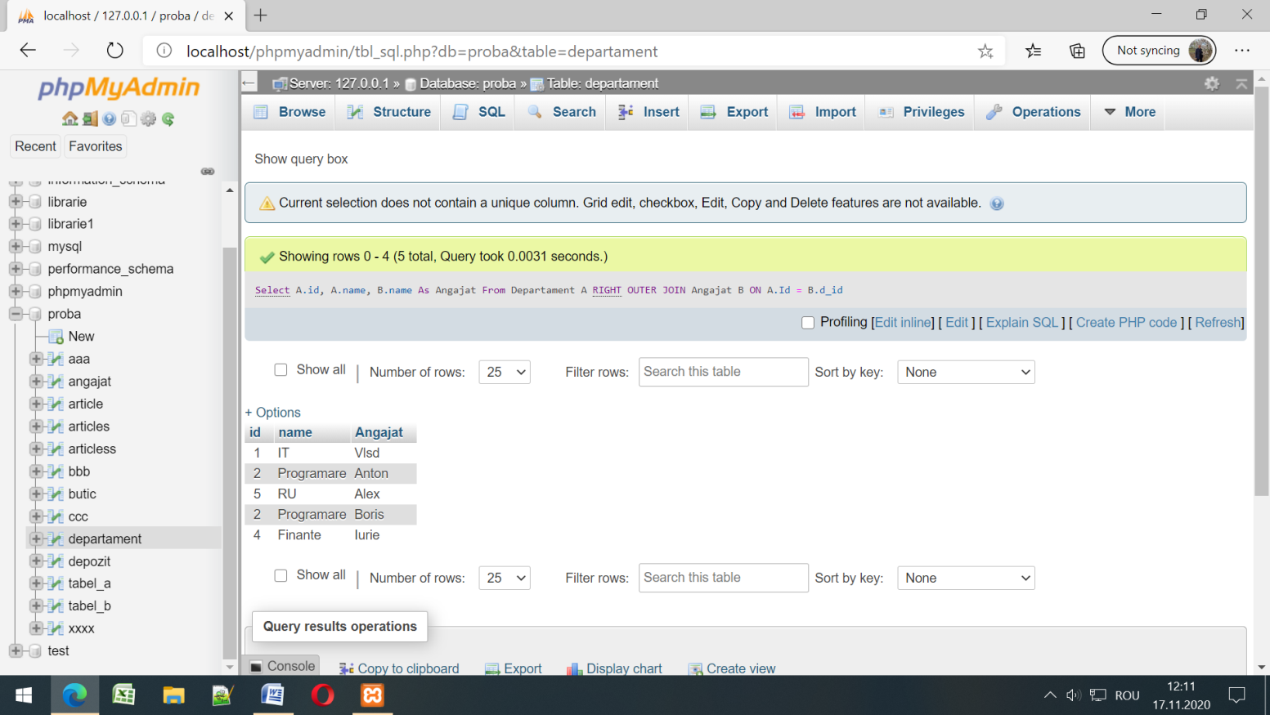

**Retineti!!**

Rețineți că UNION elimină duplicatele, FULL OUTER JOIN nu